本階段目標：

1. 使用Node/Express搭建靜態服務器，提供後端服務
2. 知道Node.js不同模塊的作用
3. 使用MySQL數據庫存儲數據
4. 使用artTemplate模板引擎，高效、快速渲染數據
5. 使用Ajax請求後端接口，對數據進行增刪改查操作
6. Git項目版本管理工具
7. GitHub項目代碼託管平台

技術點之間的聯繫

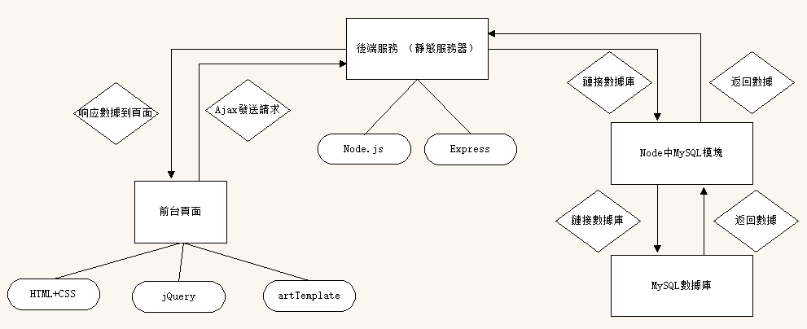

Ajax介紹

## 1 客戶端與服務器

在上網過程中，存放和對外提供資源的電腦，叫做服務器。

服務器本質是一台電腦，只不過其性能要比個人電腦高很多。

在上網過程中，負責獲取和消費資源的電腦，叫做客戶端。個人電腦中，可以通過安裝瀏覽器的形式，訪問服務器對外提供的各種資源。

## 2 URL地址

URL英文全稱是Uniform Resource Location，中文叫統一資源定位符，用於標識互聯網上每個資源的唯一存放位置。

瀏覽器只有通過URL地址，才能正確定位資源的存放位置，從而成功訪問到對應的資源。

URL地址組成部分：

1. 客戶端與服務器之間的通信協議
2. 存有該資源的服務器名稱
3. 資源在服務器上具體的存放位置



## 3 分析網頁的打開過程

### （1）圖解這個過程

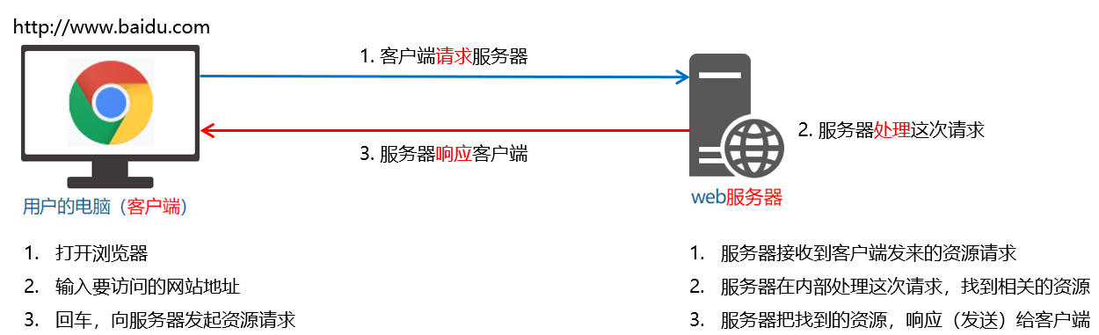

注意：

① 客戶端與服務器之間的通信過程，分為請求-處理-響應三個步驟。

② 網頁中的每一個資源，都是通過請求-處理-響應的方式從服務器獲取回來的。

### （2）用瀏覽器的開發者工具分析通信過程

① 打開Chrome瀏覽器

② 按Ctrl + Shift + I 或者F12打開Chrome的開發者工具

③ 切換到Network面板

④ 選中Doc標籤頁

⑤ 刷新頁面，分析客戶端與服務器的通信過程

## 4 服務器提供的資源

### （1）務器對外提供了哪些資源

除了文字內容，image圖片，audio音頻，video視頻以外，網頁中的數據也是服務器對外提供的一種資源，例如股票數據、個行業排行榜等。

數據是網頁的靈魂。

HTML是網頁的骨架。

CSS是網頁的顏值

JavaScript是網頁的行為。

骨架、顏值、行為都為數據服務。

### （2）網頁中如何請求數據？

如果要在網頁中請求服務器上的數據資源，需要用到XMLHttpRequest對象。

XMLHttpRequest（簡稱xhr）是瀏覽器提供的js成員，通過它，可以請求服務器上的數據資源。

最簡單的用法 var xhrObj = new XMLHttpRequest()

### （3）資源的請求方式

客戶端請求服務器時，請求的方式有很多種，最常見的兩種請求方式分別為get和post請求。

* get請求通常用於獲取服務端資源（向服務器要資源）

如根據URL地址，從服務器獲取HTML文件、CSS文件、JS文件、圖片文件、數據資源等。

* post請求通常用於向服務器提交數據（往服務器發送資源）

如登錄時向服務器提交的登錄信息、註冊時向服務器提交的註冊信息、添加用戶時向服務器提交的用戶信息等各種數據的提交操作。

## 5 了解Ajax

### （1）什麼是Ajax

Ajax全稱是Asynchronous JavaScript And XML （異步JavaScript和XML）。

通俗的理解：在網頁中利用XMLHttpRequest對象和服務器進行數據交互的方式，就是Ajax。

### （2）為什麼要學Ajax

之前所學的技術，只能把網頁做得更美觀漂亮，或者添加一些動畫效果。而Ajax可以讓我們輕鬆實現網頁與服務器之間的數據交互。

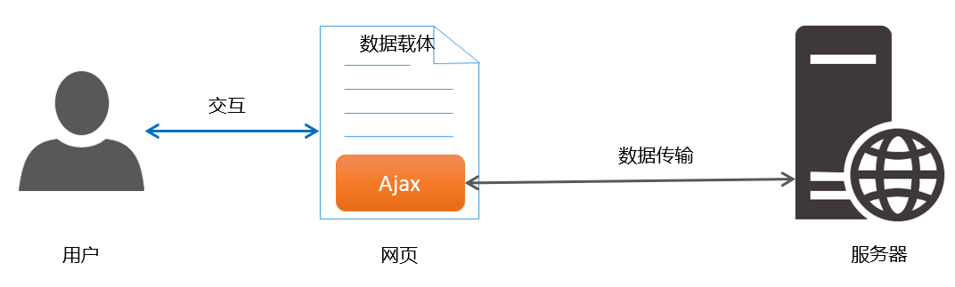

### （3）Ajax的典型應用場景

用戶名檢測：註冊用戶時，通過Ajax的形式，動態檢測用戶名是否被佔用。

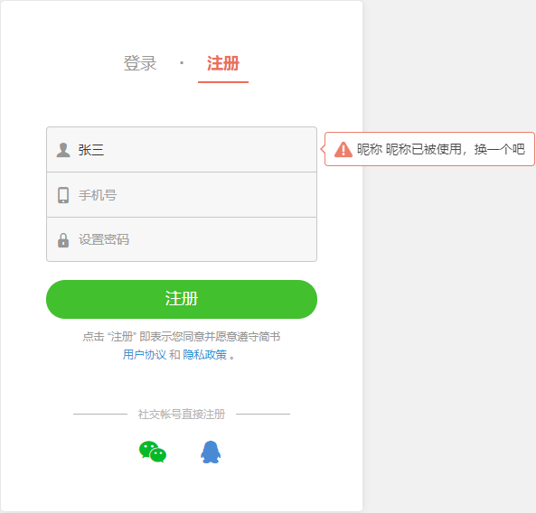

搜索提示：當輸入搜索關鍵字時，通過Ajax的形式，動態加載搜索提示列表。

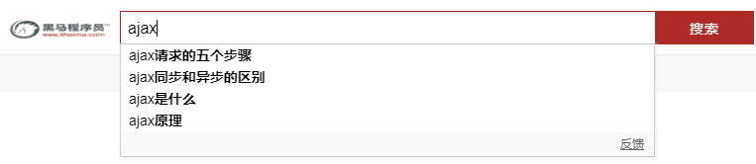

數據分頁顯示：當點擊頁碼值的時候，通過Ajax的形式，根據頁碼值動態刷新表格的數據。

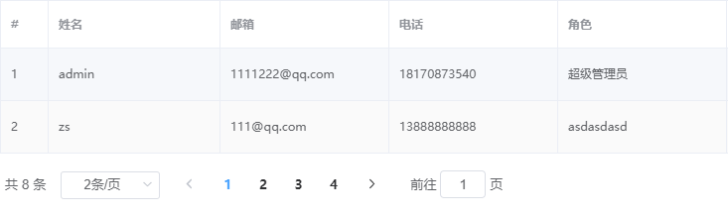

數據的增刪改查：數據的添加、刪除、修改、查詢操作，都需要通過Ajax的形式來實現數據的交互。

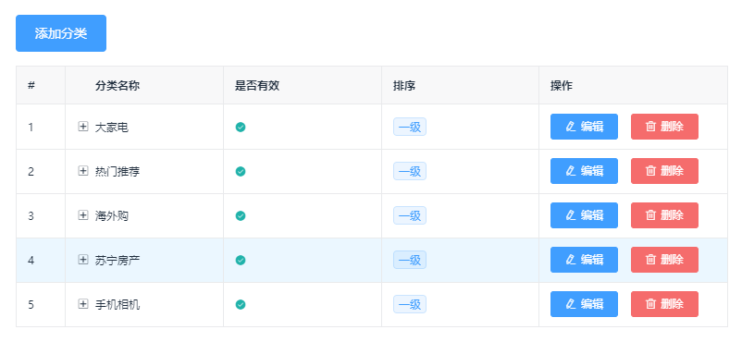

## 6 jQuery中的Ajax

### （1）概述

瀏覽器中提供的XMLHttpRequest用法比較複雜，所以jQuery對XMLHttpRequest進行了封裝，提供了一系列Ajax相關的函數，極大地降低了Ajax的使用難度。

jQuery中發起Ajax請求最常用的三個方法如下：

$.get() 向服務器拿數據

$.post() 向服務器提交數據

$.ajax() 既可以向服務器拿數據又可以向服務器提交數據

### （2）$.get()

jQuery中$.get()函數的功能單一，專門用來發起get請求，從而將服務器上的資源請求到客戶端來進行使用。

語法：

$.get(url, [data], [callback])

第1個參數是必填，後面兩個參數被中括號[ ]括起來，是選填的。

|  |  |  |  |
| --- | --- | --- | --- |
| 參數名 | 參數類型 | 是否必填 | 說明 |
| url | string | 是 | 要請求的資源地址 |
| data | object | 否 | 請求資源期間要攜帶的參數 |
| callback | function | 否 | 請求成功時的回調函數 |

發起不帶參數的請求

    <script>

      $.get("http://www.liulongbin.top:3006/api/getbooks", function (*res*) {

        console.log(res); //res是服務器返回的數據

      });

    </script>

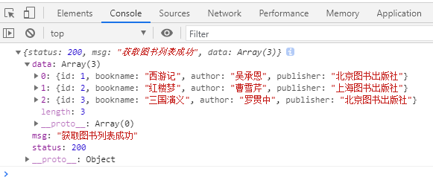

發起帶參數的請求

    <script>

      $.get(

        "http://www.liulongbin.top:3006/api/getbooks",

        { id: 1 },

        function (*res*) {

          console.log(res); //res是服務器返回的數據

        }

      );

    </script>

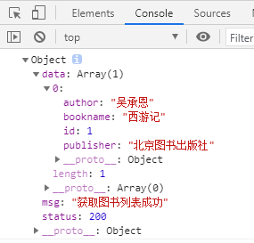

### （3）$.post()

jQuery中$.post()函數的功能單一，專門用來發起post請求，從而向服務器提交數據。

$.post()函數的語法如下：

$.post(url, [data], [callback])

其中三個參數各自代表的含義如下：

|  |  |  |  |
| --- | --- | --- | --- |
| 參數名 | 參數類型 | 是否必填 | 說明 |
| url | string | 是 | 要提交數據的地址 |
| data | object | 否 | 要提交的數據 |
| callback | function | 否 | 數據提交成功時的回調函數 |

    <script>

      $.post(

        "http://www.liulongbin.top:3006/api/addbook", //請求的URL地址

        {

          bookname: "星之繼承者",

          author: "詹姆斯·P·霍根",

          publisher: "新星出版社",

        }, //提交的數據

        function (*res*) {

          //回調函數

          console.log(res); //res是服務器返回的數據

        }

      );

    </script>

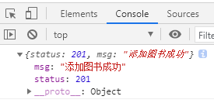

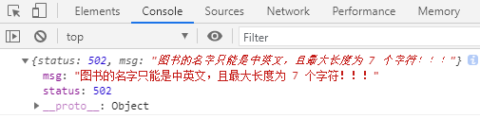

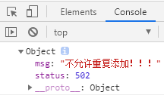

### （4）$.ajax()

相比于$.get()和$.post()，$.ajax()是一個功能比較綜合的函數，它允許我們對Ajax請求進行更詳細的配置。

$.ajax()函數的基本語法如下：

$.ajax({

type: ‘’, //請求的方式，例如GET或者POST （全部大寫或者全部小寫都正確）

url: ‘’ , //請求的URL地址

data: { }, //請求要攜帶的數據

success: function(res) { } //請求成功之後的回調函數

})

    <script>

      $.ajax({

        type: "GET", //請求的方式，例如GET或者POST

        url: "http://www.liulongbin.top:3006/api/getbooks", //請求的URL地址

        data: { id: 1 }, //請求要攜帶的數據。如果要返回全部數據，這個data可省略

        success: function (*res*) { //請求成功之後的回調函數

          console.log(res); //res是服務器返回的數據

        },

      });

    </script>

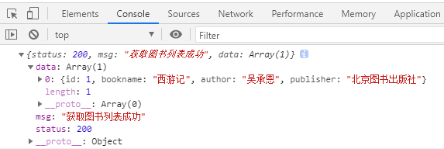

    <script>

      $.ajax({

        type: "POST", //請求的方式，例如GET或者POST

        url: "http://www.liulongbin.top:3006/api/addbook", //請求的URL地址

        data: {

          //要提交給服務器的數據

          bookname: "星之繼承者",

          author: "詹姆斯·P·霍根",

          publisher: "新星出版社",

        },

        success: function (*res*) {

          console.log(res); //res是服務器返回的數據

        }, //請求成功之後的回調函數

      });

    </script>

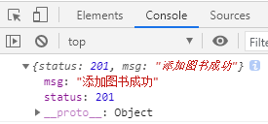

## 7 接口

### （1）接口的概念

使用Ajax請求數據時，被請求的URL地址，就叫做數據接口（簡稱接口）。同時，每個接口必須有請求方式（GET或者POST）。

例如：

<http://www.liulongbin.top:3006/api/getbooks> 獲取圖書列表的接口（GET請求）

<http://www.liulongbin.top:3006/api/addbook> 添加圖書的接口（POST請求）

### （2）分析接口的請求過程

通過GET方式請求接口的過程

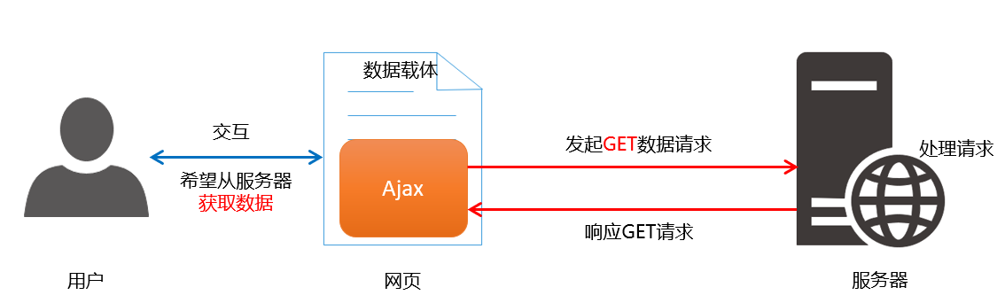

通過POST方式請求接口的過程

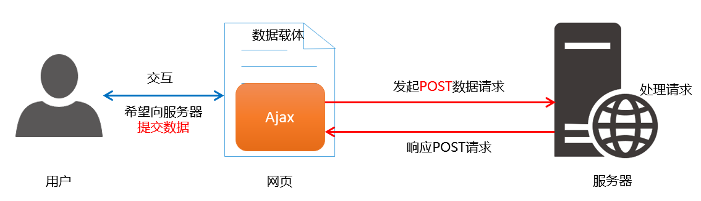

### （3）接口測試工具

為了驗證接口能否被正常訪問，我們常常需要使用接口測試工具來對數據接口進行檢測。

好處：接口測試工具讓我們在不寫任何代碼的情況下，對接口進行調用和測試。

PostMan是個非常優秀的接口測試工具

訪問PostMan的官方下載網址：<https://www.getpostman.com/downloads/> ，下載所需的安裝程序後，直接安裝即可。

使用PostMan測試GET接口

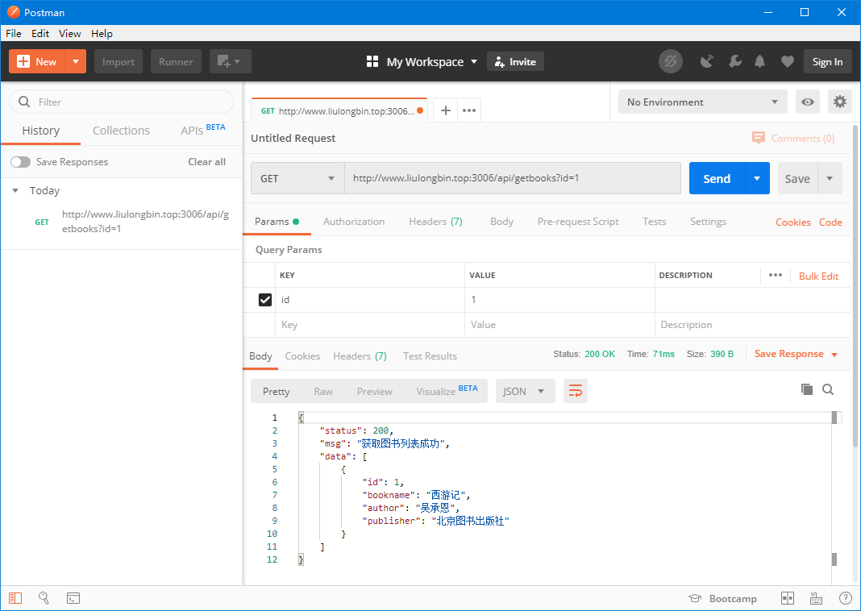

步驟：

1. 選擇請求方式GET
2. 填寫URL地址
3. 填寫參數
4. 點擊Send按鈕發起GET請求
5. 查看服務器響應的結果

使用PostMan測試POST接口

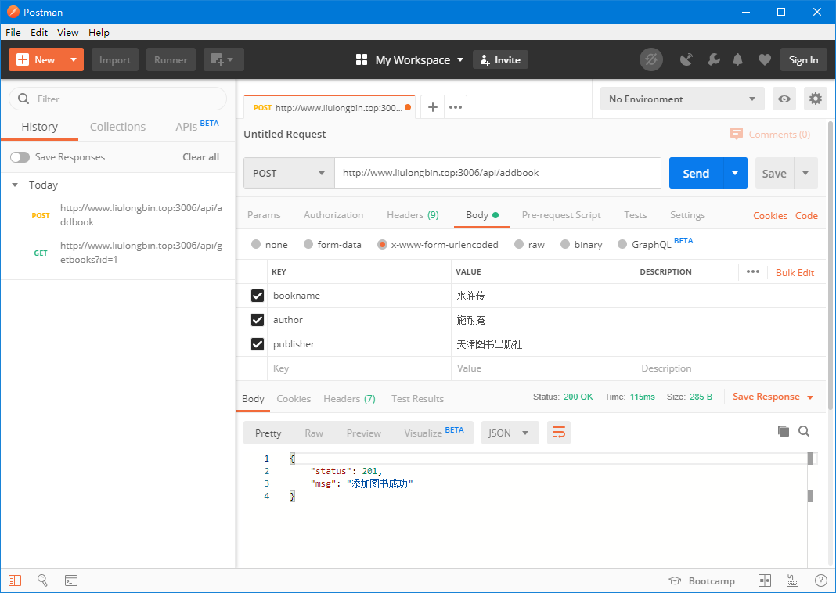

1. 選擇請求方式POST
2. 填寫URL地址
3. 選擇Body面板，勾選數據格式x-www-form-urlencoded
4. 填寫要發送到服務器的數據
5. 點擊send按鈕發起post請求
6. 查看服務器響應的結果

### （4）接口文檔

接口文檔，即接口說明文檔，它是我們調用接口的依據。好的接口文檔包含了對接口URL、參數以及輸出內容的說明。我們參照接口文檔就能方便地知道接口的作用，以及如何調用接口。

接口文檔的組成部分：

接口文檔可以包含很多信息，也可以按需進行精簡。一個合格的接口文檔，應該包含以下6項內容：

1. 接口名稱：用來標識各個接口的簡單說明，如登錄接口，獲取圖書列表接口等。
2. 接口URL：接口的調用地址。
3. 調用方式：如GET，POST。
4. 參數格式：接口需要傳遞的參數，每個參數必須包含參數名稱、參數類型、是否必選、參數說明這4項內容。
5. 響應格式：接口的返回值的詳細描述，一般包含數據名稱、數據類型、說明3項內容。
6. 返回示例（可選）：通過對象的形式，例舉服務器返回數據的結構。

接口文檔示例：

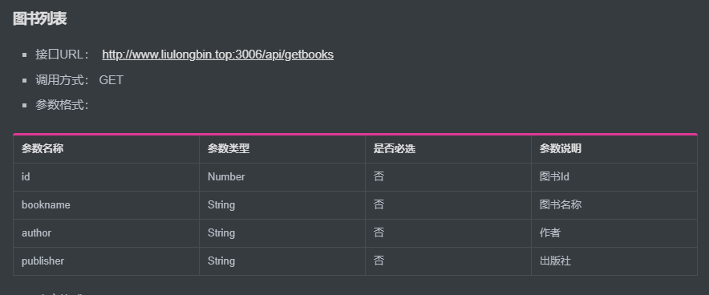

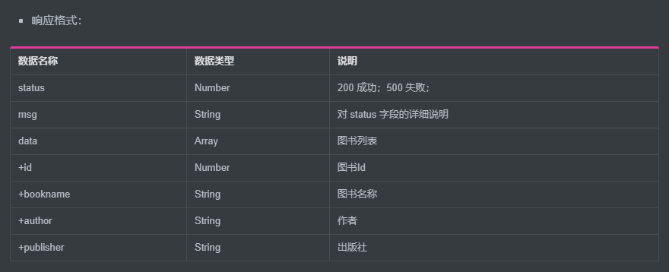

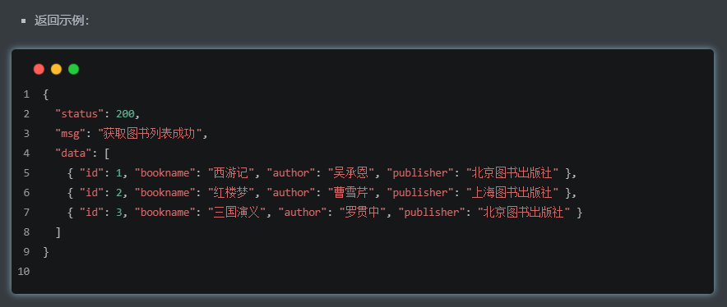

## 8 案例-圖書管理

### （1）渲染UI結構

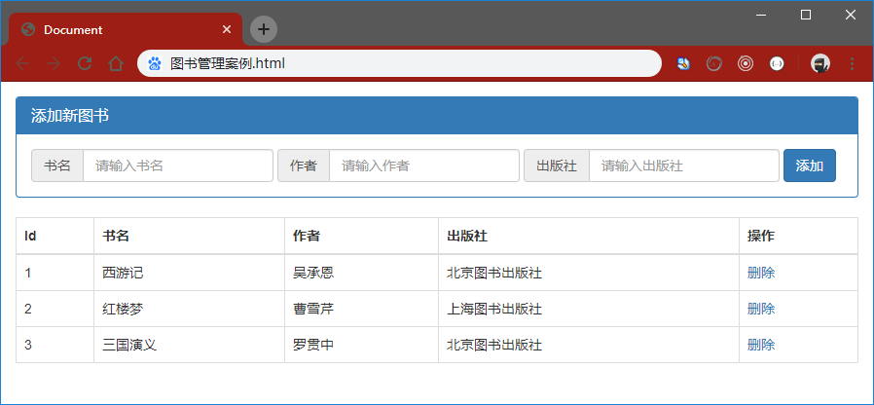

### （2）案例用到的庫個插件

用到的CSS庫：bootstrap.css

用到的JavaScript庫：jquery.js

用到的vs code 插件：Bootstrap 3 Snippets 或者 Bootstrap 4 Snippets

## 9 案例-聊天機器人

分析

實現步驟：

1. 梳理案例的代碼結構
2. 將用戶輸入的內容渲染到聊天窗口
3. 發起請求獲取聊天消息
4. 將機器人的聊天內容轉換為语音
5. 通過<audio>播放語音
6. 使用回車鍵發送消息

梳理案例的代碼結構：

1. 梳理頁面的UI佈局
2. 將業務代碼抽離到chat.js中
3. 了解resetui()函數的作用：向聊天區域發送了新內容後，滾動條可以被自動拉到頁面最底部。

Form表單和模板引擎

## 1 form表單的基本使用

### （1）什麼是表單

表單在網頁中主要負責採集數據。HTML中的<form>標籤，用於採集用戶輸入的信息，並通過<form>標籤的提交操作，把採集到的信息提交到服務器端進行處理。

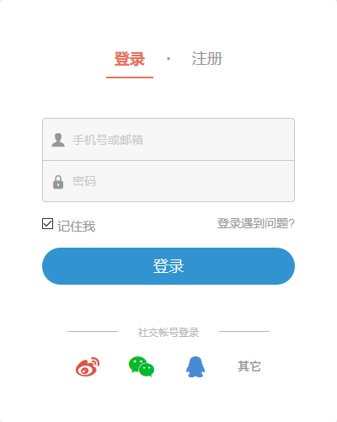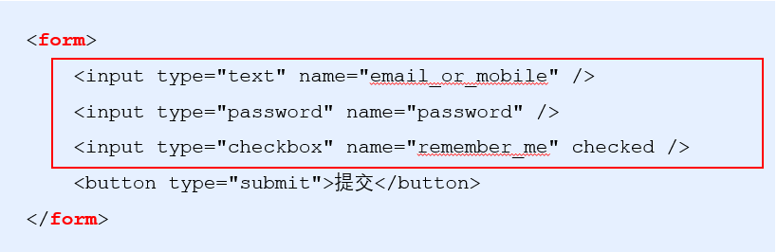

### （2）表單的組成部分

表單由三個基本部分組成：

* 表單標籤<form></form>
* 表單域：包含了文本框、密碼框、隱藏域、多行文本框、複選框、單選框、下拉選擇框和文件上傳框等。
* 表單按鈕

### （3）<form>標籤的屬性

<form>標籤的屬性是用來規定如何把採集到的數據發送到服務器。

|  |  |  |
| --- | --- | --- |
| **屬性** | **值** | **描述** |
| action | URL地址 | 規定當提交表單時，向何處發送表單數據， |
| method | get或post | 規定以何種方式把表單數據提交到action URL。 |
| enctype | application/x-www-form-urlencoded  發送前編碼所有字符（默認）。  multipart/form-data  不對字符編碼。  使用包含文件上傳控件的表單時，必須使用該值。  text/plain  空格轉換為“+”，但不對特殊字符編碼。（很少用） | 規定在發送表單數據之前如何對其進行編碼 |
| target | _blank 在新窗口中打開  _self 默認，在相同的框架中打開  _parent 在父框架集中打開（很少用）  _top 在整個窗口中打開（很少用）  *framename 在指定的框架中打開（很少用）* | 規定在何處打開 action URL |

#### ① action

action 屬性用來規定當提交表單時，向何處發送表單數據。

action 屬性的值應該是後端提供的一個 URL 地址，這個 URL 地址專門負責接收表單提交過來的資料。

當 <form> 表單在未指定 action 屬性值的情況下，action 的默認值為當前頁面的 URL 地址。

注意：當提交表單後，頁面會立即跳轉到 action 屬性指定的 URL 地址，同時將提交的表單數據以字符串的形式放到URL地址後面。

#### ② method

method 屬性用來規定以何種方式把表單數據提交到 action URL。

它的可選值有兩個，分別是 get 和 post。

默認情況下，method 的值為 get，表示通過URL地址的形式，把表單數據提交到 action URL。

如果以POST方式提交，是以隱藏的方式提交數據，URL地址欄中不會顯示提交的數據。

注意：

get 方式適合用來提交少量的、簡單的數據。

post 方式適合用來提交大量的、複雜的、或包含文件上傳的數據。

在實際開發中，<form> 表單的 post 提交方式用的最多，很少用 get。例如登錄、註冊、添加資料等表單操作，都需要使用 post 方式來提交表單。

#### ③ enctype

enctype 屬性用來規定在發送表單數據之前如何對數據進行編碼。

它的可選值有三個，默認情況下，enctype 的值為 application/x-www-form-urlencoded，表示在發送前編碼所有的字符。

#### ④ target

target 屬性用來規定在何處打開 action URL。

它的可選值有5個，默認情況下，target 的值是 _self，表示在相同的框架中打開 action URL。

### （4）表單的同步提交及缺點

#### ① 什麼是表單的同步提交

通過點擊 submit 按鈕，觸發表單提交的操作，從而使頁面跳轉到 action URL 的行為，叫做表單的同步提交。

#### ② 表單同步提交的缺點

<form>表單同步提交後，整個頁面會發生跳轉，跳轉到 action URL 所指向的地址，用戶體驗很差。

<form>表單同步提交後，頁面之前的狀態和數據會丟失。

#### ③ 表單同步提交的缺點的解決方案

表單只負責採集數據，Ajax 負責將數據提交到服務器。

## 2 通過Ajax提交表單數據

### （1）監聽表單提交事件

在jQuery中，可以使用如下兩種方式，監聽到表單的提交事件：

    <script>

      $("#form1").submit(function (*e*) {

        alert("submit監聽到了表單的提交事件");

      });

      $("#form2").on("submit", function (*e*) {

        alert("on submit監聽到了表單的提交事件");

      });

    </script>

### （2）阻值表單默認提交行為

當監聽到表單的提交事件以後，可以調用事件對象的 event.preventDefault() 函數，來阻止表單的提交和頁面的跳轉，示例代碼如下：

    <script>

      $("#form1").submit(function (*e*) {

        e.preventDefault();

      });

      $("#form2").on("submit", function (*e*) {

        e.preventDefault();

      });

    </script>

### （3）快速獲取表單中的數據

為了簡化表單中數據的獲取操作，jQuery 提供了 serialize() 函數，其語法格式如下：

$(selector).serialize()

serialize() 函數的好處：可以一次性獲取到表單中的所有的數據。

注意：在使用 serialize() 函數快速獲取表單數據時，必須為每個表單元素添加 name 屬性！

  <body>

    <form id="form1">

      <input type="text" name="username" />

      <input type="password" name="password" />

      <button type="submit">提交</button>

    </form>

    <script src="./jquery.mini.js"></script>

    <script>

      $("#form1").on("submit", function (*e*) {

        e.preventDefault();

        console.log($("#form1").serialize());

        // 调用的结果：

        // username=用户名的值&password=密码的值

      });

    </script>

  </body>

## 3 案例 – 評論列表

步驟：

1. 渲染UI結構
2. 獲取評論列表
3. 發表評論
   1. 把包裹發表評論區域的div改造成form表單，並且為form表單添加ID=formAddCmt
   2. 為評論人的input和評論內容的textarea添加name屬性
   3. 監聽form表單的submit事件

    // $('#formAddCmt')獲取到的是jQuery對象，得把它轉換成一個原生的DOM對象才能使用原生form表單的函數reset()，轉換方法：在這個jQuery對象後面加個[0]

    $('#formAddCmt')[0].reset()

## 4 模板引擎的基本概念

### （1）渲染UI結構時遇到的問題

在上述評論列表的案例中，通過拼接字符串的形式來渲染UI結構。

* 如果UI結構比較複雜，則拼接字串的時候需要格外注意引號之前的嵌套。
* 且一旦需求發生變化，修改起來也非常麻煩。

這些問題可以通過模板引擎解決。

### （2）什麼是模板引擎

模板引擎，可以根據程序員指定的模板結構和數據，自動生成一個完整的HTML頁面。

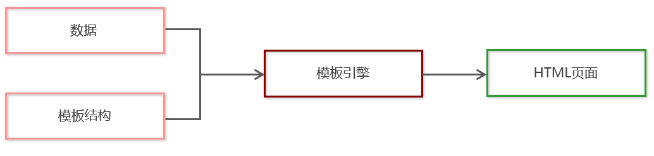

### （3）模板引擎的好處

* 減少了字符串的拼接操作，降低犯錯風險
* 使代碼結構更清晰更易於閱讀
* 使代碼更易於維護

## 5 art-template模板引擎

### （1）art-template簡介

art-template 是一個簡約、超快的模板引擎。中文官網首頁為 <http://aui.github.io/art-template/zh-cn/index.html>

目前流行模板引擎的性能比較

（bar的長度越短，性能越好）

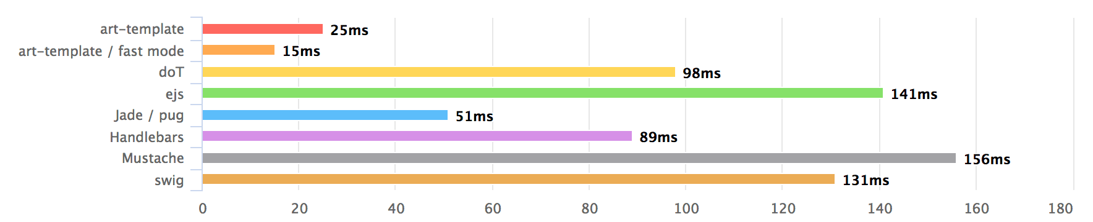

### （2）安裝art-template

在流覽器中訪問 <http://aui.github.io/art-template/zh-cn/docs/installation.html> 頁面，找到下載連接後，單擊鼠標右鍵，選擇“鏈接另存為”，將 art-template 下載到本地。然後通過 <script> 標籤加載到網頁上進行使用。

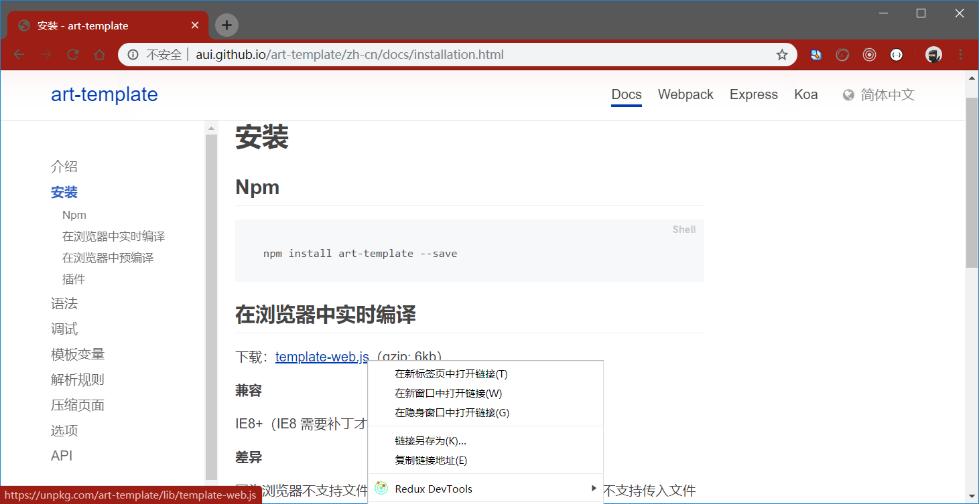

### （3）art-template使用步驟

1. 導入 art-template
2. 定義資料
3. 定義模板

* 普遍的script標籤沒有指定type的值，默認的是<script type=”text/javascript”></script>。意思是把這個script標籤裡面所有的值都當做JavaScript代碼去執行。
* 定義模板的時候要寫<script type=”text/html”></script>

1. 調用 template 函數
2. 渲染HTML結構

### （4）art-template標準語法

#### ① 什麼是標準語法

art-template 提供了 {{ }} 這種語法格式，在 {{ }} 內可以進行變量輸出，或循環數組等操作，這種 {{ }} 語法在 art-template 中被稱為標準語法。

#### ② 標準語法-輸出

在 {{ }} 語法中，可以進行變量的輸出、對象屬性的輸出、三元表達式輸出、邏輯或輸出、加減乘除等表達式輸出。

{{value}}

{{obj.key}}

{{obj['key']}}

{{a ? b : c}}

{{a || b}}

{{a + b}}

#### ③ 標準語法-原文輸出

如果要輸出的 value 值中，包含了 HTML 標籤結構，則需要使用原文輸出語法，才能保證 HTML 標籤被正常渲染。

{{**@** value }}

#### ④ 標準語法-條件輸出

如果要實現條件輸出，則可以在 {{ }} 中使用 if … else if … /if 的方式，進行按需輸出。

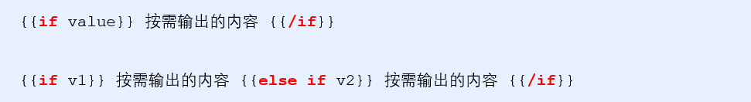

#### ⑤ 標準語法-循環輸出

如果要實現循環輸出，則可以在 {{ }} 內，通過 each 語法循環數組，當前循環的索引使用 **$index** 進行訪問，當前的循環項使用 **$value** 進行訪問。

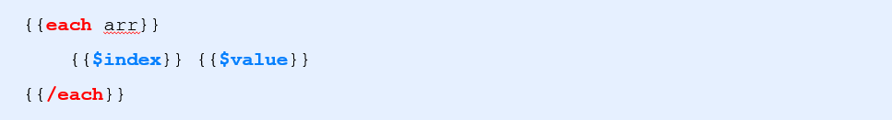

#### ⑥ 標準語法-過濾器

過濾器的本質是個函數

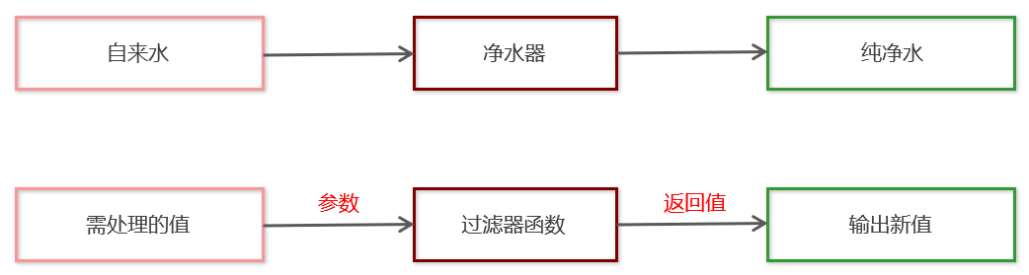

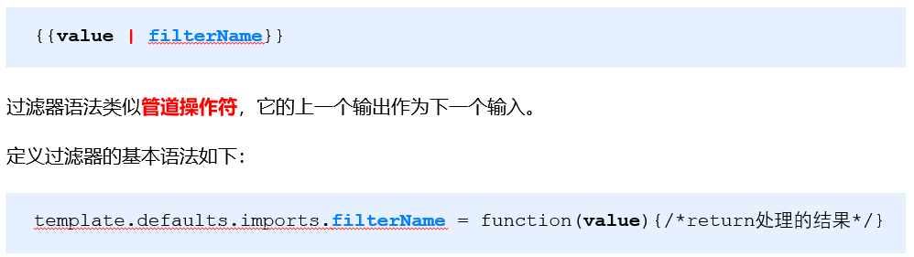

filterName可以自定義為其它的名字

例子

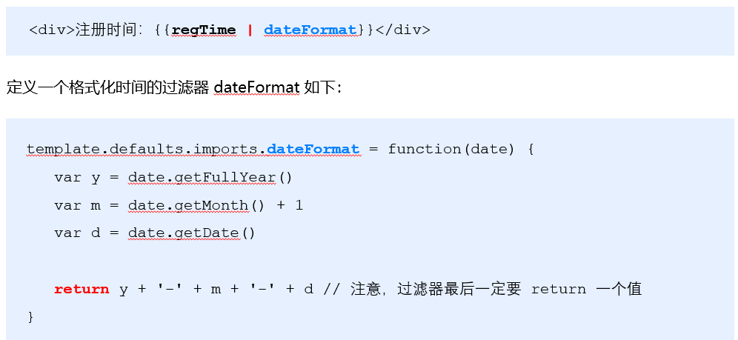

return的值是{{ }}最終輸出的值

## 6 模板引擎art-template案例：新聞列表

實現步驟：

1. 獲取新聞數據
2. 定義 template 模板
3. 編譯模板
4. 定義時間過濾函數
5. 定義補零函數

## 7 模板引擎的實現原理

### （1）正則與字符串操作

#### ① 基本語法

exec() 函數用於檢索字符串中的正則表達式的匹配。

如果字符串中有匹配的值，則返回該匹配值，否則返回 null。

RegExpObject.**exec**(string)

示例代碼

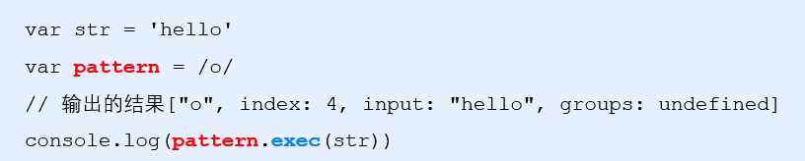

#### ② 分組

正則表達式中()包起來的內容表示一個分組，可以通過分組來提取自己想要的內容，示例代碼如下：

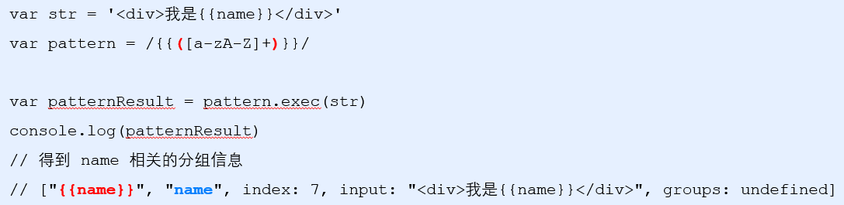

#### ③ 字符串的replace函數

replace()函數用於在字符串中用一些字符替換另一些字符，語法格式如下：



示例代碼如下：

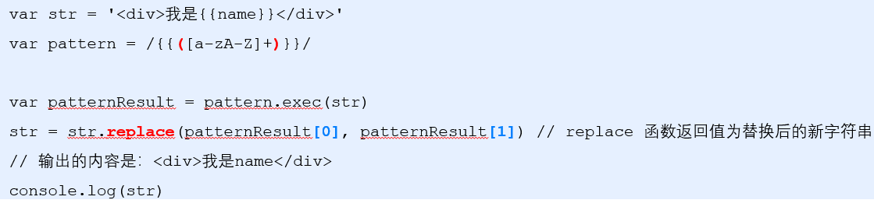

#### ④ 多次篩選（exec）和替換（replace）

    <script>

      var str = "<div>{{name}}今年{{ age }}岁了</div>";

      var pattern = /{{\s*([a-zA-Z]+)\s*}}/;

      var patternResult = pattern.exec(str);

      console.log("patternResult1：");

      console.log(patternResult);

      str = str.replace(patternResult[0], patternResult[1]);

      console.log(str); // 输出 <div>name今年{{ age }}岁了</div>

      patternResult = pattern.exec(str);

      console.log("patternResult2：");

      console.log(patternResult);

      str = str.replace(patternResult[0], patternResult[1]);

      console.log(str); // 输出 <div>name今年age岁了</div>

      patternResult = pattern.exec(str);

      console.log(patternResult); // 输出 null

    </script>

打印結果：

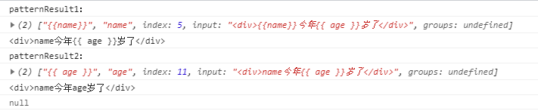

#### ⑤ 使用while循環來多次篩選（exec）和替換（replace）

第④裡面的多次篩選（exec）和替換（replace）有很多重複代碼，太繁瑣，可以用while循環來簡化。

    <script>

      var str = "<div>{{name}}今年{{ age }}岁了。{{ qaz}} vs {{wsx  }}</div>";

      var pattern = /{{\s*([a-zA-Z]+)\s*}}/;

      var patternResult = null;

      while ((patternResult = pattern.exec(str))) {

        str = str.replace(patternResult[0], patternResult[1]);

      }

      console.log(str); // 输出 <div>name今年age岁了。qaz vs wsx</div>

    </script>

#### ⑥ replace替換為數據對象的值（模板引擎的核心代碼）

    <script>

      var data = { name: "张三", age: 20 };

      var str = "<div>{{name}}今年{{ age }}岁了</div>";

      var pattern = /{{\s*([a-zA-Z]+)\s*}}/;

      var patternResult = null;

      while ((patternResult = pattern.exec(str))) {

        str = str.replace(patternResult[0], data[patternResult[1]]);

      }

      console.log(str); //<div>张三今年20岁了</div>

    </script>

### （2）實現簡易的模板引擎

步驟：

1. 定義模板結構
2. 預調用模板引擎
3. 封裝 template 函數
4. 導入並使用自定義的模板引擎

    <script src="./template.js"></script>

  </head>

  <body>

    <div id="user-box"></div>

    <!-- 定义模板结构 -->

    <script type="text/html" id="tpl-user">

      <div>姓名：{{name}}</div>

      <div>年龄：{{ age }}</div>

      <div>性别：{{  gender}}</div>

      <div>住址：{{address  }}</div>

    </script>

    <script>

      // 定义数据

      var data = { name: "zs", age: 28, gender: "男", address: "北京顺义马坡" }; // 调用模板函数

      var htmlStr = template("tpl-user", data); // 渲染HTML结构

      document.getElementById("user-box").innerHTML = htmlStr;

    </script>

  </body>

#### ① 定義模板結構

下列代碼寫在文件index.html裡

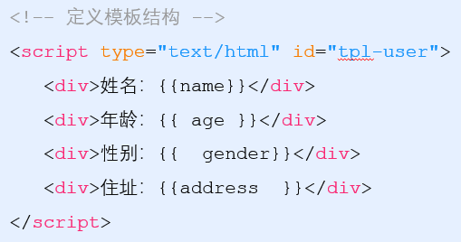

#### ② 預調用模板引擎

下列代碼寫在文件index.html裡

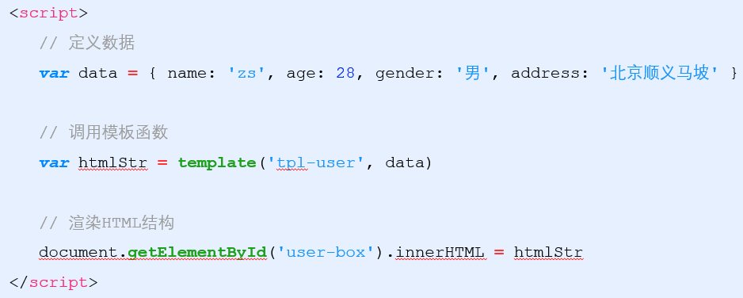

#### ③ 封裝 template 函數

下列函數寫在一個js文件裡，可以取名template.js。

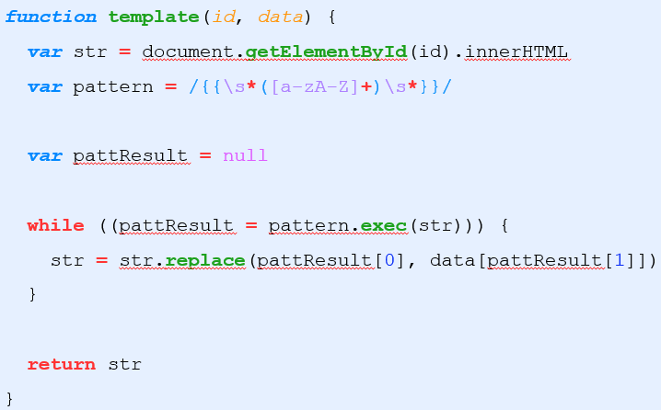

function template(*id*, *data*) {

  var str = document.getElementById(id).innerHTML

  var pattern = /{{\s*([a-zA-Z]+)\s*}}/

  var pattResult = null

  while ((pattResult = pattern.exec(str))) {

    str = str.replace(pattResult[0], data[pattResult[1]])

  }

  return str

}

#### ④ 導入並使用自定義的模板引擎

要使用的時候，把template.js引入index.html

Ajax進階

## 1 XMLHttpRequest的基本使用

### （1） 什么是XMLHttpRequest

XMLHttpRequest（簡稱 xhr）是流覽器提供的 Javascript 對象，通過它，可以請求服務器上的數據資源。之前所學的 jQuery 中的 Ajax 函數，就是基於 xhr 對象封裝出來的。

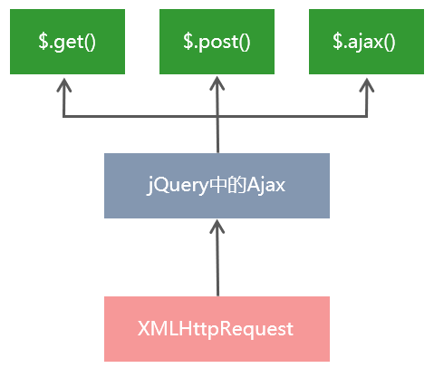

可以直接使用xhr對象發起Ajax請求。

### （2） 使用xhr發起GET請求

    <script>

      // 1. 創建 XHR 對象

      var xhr = new XMLHttpRequest();

      // 2. 調用 open 函數，指定 請求方式 與 URL地址

      xhr.open("GET", "http://www.liulongbin.top:3006/api/getbooks");

      // 3. 調用 send 函數，發起 Ajax 請求

      xhr.send();

      // 4. 監聽 onreadystatechange 事件

      xhr.onreadystatechange = function () {

        // 4.1 監聽 xhr 對象的請求狀態 readyState ；與服務器響應的狀態 status

        if (xhr.readyState === 4 && xhr.status === 200) {

          // 4.2 打印服務器響應回來的數據

          console.log(xhr.responseText);

        }

      };

    </script>

#### ① readyState屬性

XMLHttpRequest對象的readyState屬性，用來表示當前Ajax請求所處的狀態。每個Ajax請求必然處於以下狀態中的一個：

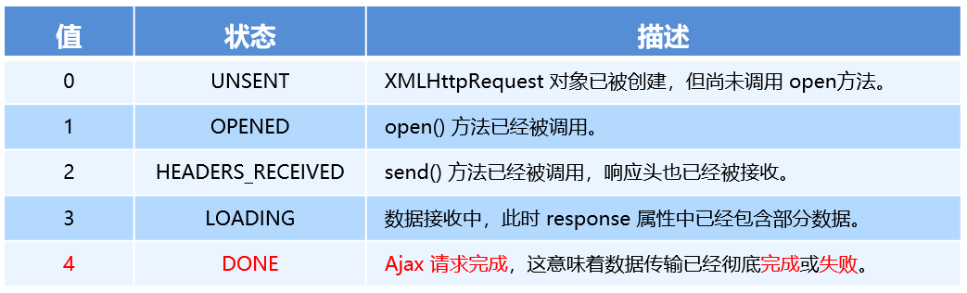

#### ② 查詢字符串

在xhr.open()裡面，第2個參數是URL地址。在URL地址後面拼接的參數，叫做查詢字符串。這是鍵值對的形式。

xhr.open('GET', 'http://www.liulongbin.top:3006/api/getbooks**?id=1**')

定義：查詢字符串（URL 參數）是指在 URL 的末尾加上用於向服務器發送信息的字符串（變量）。

格式：將英文的 ? 放在URL 的末尾，然後再加上 參數＝值 ，想加上多個參數的話，使用 & 符號進行分隔。以這個形式，可以將想要發送給服務器的數據添加到 URL 中。

// 不帶參數的 URL 地址

http://www.liulongbin.top:3006/api/getbooks

// 帶一個參數的 URL 地址

http://www.liulongbin.top:3006/api/getbooks**?id=1**

// 帶两個參數的 URL 地址

http://www.liulongbin.top:3006/api/getbooks**?id=1&bookname=西遊記**

#### ③ GET請求攜帶參數的本質

無論使用 $.ajax()，還是使用 $.get()，又或者直接使用 xhr 對象發起 GET 請求，當需要攜帶參數的時候，本質上，都是直接將參數以查詢字符串的形式，追加到 URL 地址的後面，發送到服務器的。

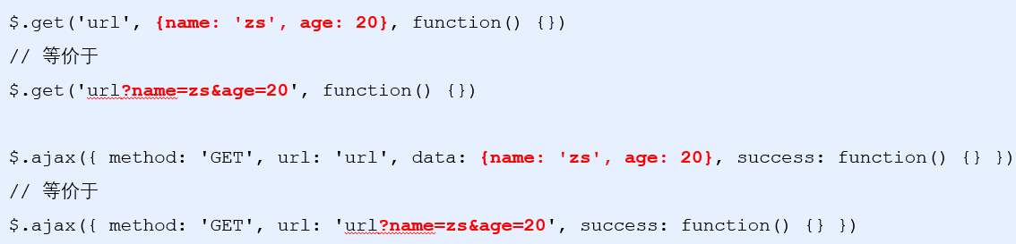

#### ③ URL編碼

URL 地址中，只允許出現英文相關的字母、標點符號、數字，因此，在 URL 位址中不允許出現中文、日文韓文等字符。

如果 URL 中需要包含中文等字符，則必須對中文字符進行編碼（轉義）。

URL編碼的原則：使用安全的字符（沒有特殊用途或者特殊意義的可列印字符）去表示那些不安全的字符。

URL編碼原則的通俗理解：使用英文字符去表示非英文字符。

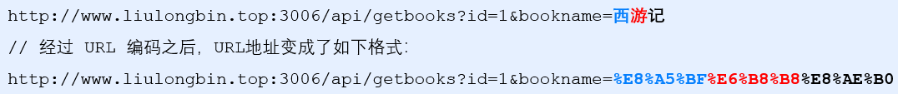

每一個中文字，被編碼後，都是3組字符構成，每組字符由一個百分號+一個字母+一個數字構成。

#### ④ 對URL編碼與解碼

流覽器提供了 URL 編碼與解碼的 API，分別是：

encodeURI() 編碼的函數

decodeURI() 解碼的函數

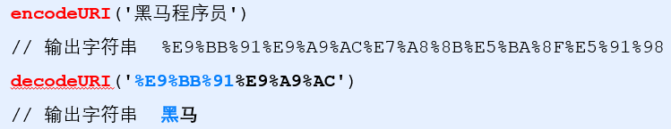

由於流覽器會自動對 URL 地址進行編碼操作，因此，大多數情況下，程序員不需要關心 URL 地址的編碼與解碼操作。

更多關於 URL 編碼的知識，請參考如下博客：

<https://blog.csdn.net/Lxd_0111/article/details/78028889>

### （3） 使用xhr發起POST請求

    <script>

      // 1. 創建 xhr 對象

      var xhr = new XMLHttpRequest();

      // 2. 調用 open()

      xhr.open("POST", "http://www.liulongbin.top:3006/api/addbook");

      // 3. 設置 Content-Type 屬性（固定寫法）

      xhr.setRequestHeader("Content-Type", "application/x-www-form-urlencoded");

      // 4. 調用 send()，同時將數據以查詢字符串的形式提交給服務器

      xhr.send("bookname=水浒传&author=施耐庵&publisher=天津图书出版社");

      // 5. 監聽 onreadystatechange 事件

      xhr.onreadystatechange = function () {

        if (xhr.readyState === 4 && xhr.status === 200) {

          console.log(xhr.responseText);

        }

      };

    </script>

## 2 數據交換格式

### （1）什麼是數據交換格式

數據交換格式，就是服務器端與用戶端之間進行數據傳輸與交換的格式。

前端領域，經常提及的兩種數據交換格式分別是 XML 和 JSON。其中 XML 用得非常少，所以，我們重點要學習的數據交換格式就是 JSON。

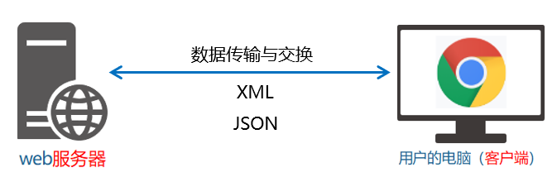

### （2）XML

#### ① 什麼是XML

XML 的英文全稱是 EXtensible Markup Language，即可擴展標記語言。因此，XML 和 HTML 類似，也是一種標記語言。

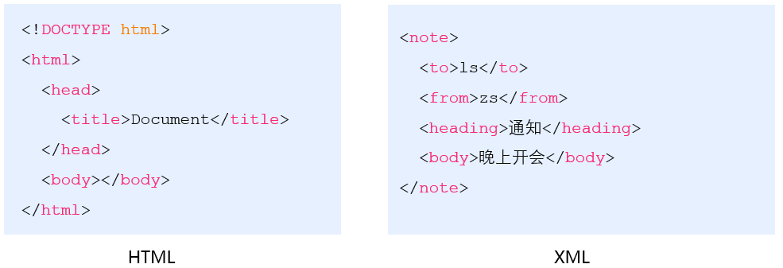

XML中to標籤是收信者，from標籤是發信者

#### ② XML和HTML的區別

XML 和 HTML 雖然都是標記語言，但是，它們兩者之間沒有任何的關系。

HTML 被設計用來描述網頁上的內容，是網頁內容的載體

XML 被設計用來傳輸和存儲數據，是數據的載體

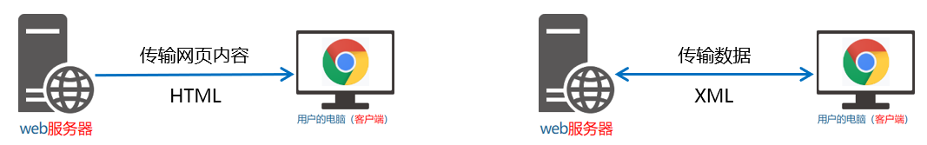

#### ③ XML的缺點

* XML 格式臃腫，和數據無關的代碼多，體積大，傳輸效率低
* 在 Javascript 中解析 XML 比較麻煩

### （3）JSON

#### ① 什麼是JSON

概念：JSON 的英文全稱是 JavaScript Object Notation，即“JavaScript 對象表示法”。簡單來講，JSON 就是 Javascript 對象和數組的字符串表示法，它使用文本表示一個 JS 對象或數組的信息，因此，JSON 的本質是字符串。

作用：JSON 是一種輕量級的文本數據交換格式，在作用上類似於 XML，專門用於存儲和傳輸數據，但是 JSON 比 XML 更小、更快、更易解析。

現狀：JSON 是在 2001 年開始被推廣和使用的數據格式，到現今為止，JSON 已經成為了主流的數據交換格式。

#### ② JSON的兩種結構

JSON 就是用字符串來表示 Javascript 的對象和數組。所以，JSON 中包含對象和數組兩種結構，通過這兩種結構的相互嵌套，可以表示各種復雜的數據結構。

對象結構：對象結構在 JSON 中表示為 { } 括起來的內容。數據結構為 { key: value, key: value, … } 的鍵值對結構。其中，key 必須是使用英文的雙引號包裹的字符串，value 的數據類型可以是數字、字符串、布爾值、null、數組、對象6種類型。value不包含undefined和function這兩個類別。

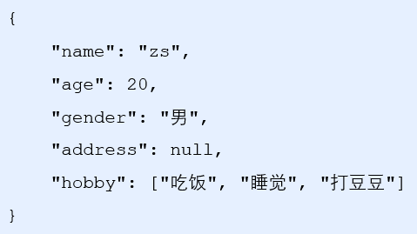

數組結構：數組結構在 JSON 中表示為 [ ] 括起來的內容。數據結構為 [ "java", "javascript", 30, true … ] 。數組中數據的類型可以是數字、字符串、布爾值、null、數組、對象6種類型。

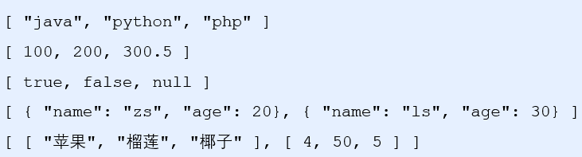

#### ③ JSON語法注意事項

1. 屬性名必須使用雙引號包裹
2. 字符串類型的值必須使用雙引號包裹
3. JSON 中不允許使用單引號表示字符串
4. JSON 中不能寫註釋
5. JSON 的最外層必須是對象或數組格式
6. 不能使用 undefined 或函數作為 JSON 的值

JSON 的作用：在計算機與網絡之間存儲和傳輸數據。

JSON 的本質：用字符串來表示 Javascript 對象數據或數組數據

#### ④ JSON和JS對象的關係

JSON 是 JS 對象的字符串表示法，它使用文本表示一個 JS 對象的信息，本質是一個字符串。例如：

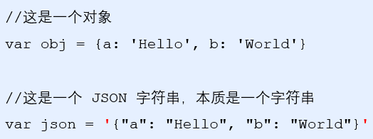

#### ⑤ JSON和JS對象的互轉

要實現從 JSON 字符串轉換為 JS 對象，使用 JSON.parse() 方法：

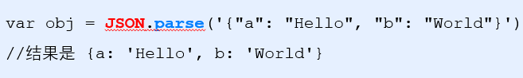

發Ajax時會用到JSON.parse()。取回來的值是JSON格式，通過JSON.parse()將其轉換為對象。操作對象比操作JSON字符串容易很多。

把字符串轉換為數據對象的過程，叫做反序列化，例如：調用 JSON.parse() 函數的操作，叫做 JSON 反序列化。

要實現從 JS 對象轉換為 JSON 字符串，使用 JSON.stringify() 方法：

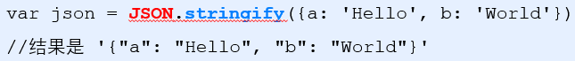

把數據對象轉換為字符串的過程，叫做序列化，例如：調用 JSON.stringify() 函數的操作，叫做 JSON 序列化。

## 3 封裝自己的Ajax函數

### （1）要實現的效果

HTML文件中：

  <body>

    <!-- 1. 导入自定义的ajax函数库  -->

    <script src="./itheima.js"></script>

    <script>

      // 2. 调用自定义的 itheima 函数，发起 Ajax 数据请求

      itheima({

        method: "请求类型",

        url: "请求地址",

        data: {

          /* 请求参数对象 */

        },

        success: function (*res*) {

          // 成功的回调函数

          console.log(res); // 打印数据

        },

      });

    </script>

  </body>

調用itheima()發送get請求示例：

  <body>

    <!-- 1. 导入自定义的ajax函数库  -->

    <script src="./itheima.js"></script>

    <script>

      // 2. 调用自定义的 itheima 函数，发起 Ajax 数据请求

      itheima({

        method: "get",

        url: "http://www.liulongbin.top:3006/api/getbooks",

        data: {

          id: 1,

        },

        success: function (*res*) {

          // 成功的回调函数

          console.log(res); // 打印数据

        },

      });

    </script>

  </body>

調用itheima()發送post請求示例：

  <body>

    <!-- 1. 导入自定义的ajax函数库  -->

    <script src="./itheima.js"></script>

    <script>

      // 2. 调用自定义的 itheima 函数，发起 Ajax 数据请求

      itheima({

        method: "POST",

        url: "http://www.liulongbin.top:3006/api/addbook",

        data: {

          bookname: "紅樓夢",

          author: "曹雪芹",

          publisher: "上海古籍出版社",

        },

        success: function (*res*) {

          // 成功的回调函数

          console.log(res); // 打印数据

        },

      });

    </script>

  </body>

### （2）定義options參數選項

itheima() 函數是我們自定義的 Ajax 函數，它接收一個配置對象作為參數，配置對象中可以配置如下屬性：

* method 請求的類型
* url 請求的 URL 地址
* data 請求攜帶的數據
* success 請求成功之後的回調函數

下面（3）到（4）都寫在itheima.js中

### （3）處理data參數

需要把 data 對象，轉化成查詢字符串的格式，從而提交給服務器，因此提前定義 resolveData 函數如下：

/**

 * 处理 data 参数

 * @param {data} 需要发送到服务器的数据

 * @returns {string} 返回拼接好的查询字符串 name=zs&age=10

 */

function resolveData(*data*) {

  var arr = []

  for (var k in data) {

    arr.push(k + '=' + data[k])

  }

  return arr.join('&')

}

### （4）定義itheima函數

function itheima(*options*) {

  var xhr = new XMLHttpRequest()

  // 拼接查询字符串

  var qs = resolveData(options.data)

  // 不同的请求类型，对应 xhr 对象的不同操作，因此需要对请求类型进行 if … else … 的判断：

  if (options.method.toUpperCase() === 'GET') {

    // 发起 GET 请求

    xhr.open(options.method, options.url + '?' + qs)

    xhr.send()

  } else if (options.method.toUpperCase() === 'POST') {

    // 发起 POST 请求

    xhr.open(options.method, options.url)

    xhr.setRequestHeader('Content-Type', 'application/x-www-form-urlencoded')

    xhr.send(qs)

  }

  // 监听请求状态改变的事件

  xhr.onreadystatechange = function () {

    if (xhr.readyState === 4 && xhr.status === 200) {

      var result = JSON.parse(xhr.responseText)

      options.success(result)

    }

  }

}

## 4 XMLHttpRequest Level2的新特性

### （1）認識XMLHttpRequest Level2

#### ① 舊版XMLHttpRequest的缺點

* 只支持文本數據的傳輸，無法用來讀取和上傳文件
* 傳送和接收數據時，沒有進度信息，只能提示有沒有完成

#### ② XMLHttpRequest Level2的新功能

* 可以設置 HTTP 請求的時限
* 可以使用 FormData 對象管理表單數據
* 可以上傳文件
* 可以獲得數據傳輸的進度信息

### （2） 設置HTTP請求時限

有時，Ajax 操作很耗時，而且無法預知要花多少時間。如果網速很慢，用戶可能要等很久。新版本的 XMLHttpRequest 對象，增加了 timeout 屬性，可以設置 HTTP 請求的時限：

xhr.timeout = 3000

上面的語句，將最長等待時間設為 3000 毫秒。過了這個時限，就自動停止HTTP請求。與之配套的還有一個 timeout 事件，用來指定回調函數：

xhr.ontimeout = function(event){

alert('请求超时！')

}

    <script>

      var xhr = new XMLHttpRequest();

      // 設置超時時間

      xhr.timeout = 30;

      // 設置超時後的處理函數

      xhr.ontimeout = function () {

        console.log("請求超時了TT");

      };

      xhr.open("GET", "http://www.liulongbin.top:3006/api/getbooks");

      xhr.send();

      xhr.onreadystatechange = function () {

        if (xhr.readyState === 4 && xhr.status === 200) {

          console.log(xhr.responseText);

        }

      };

    </script>

### （3）FormData對象管理表單數據

Ajax 操作往往用來提交表單數據。為了方便表單處理，HTML5 新增了一個 FormData 對象，可以模擬表單操作：

    <script>

      // 1. 新建 FormData 對象

      var fd = new FormData();

      // 2. 為 FormData 添加表單項

      fd.append("uname", "zs");

      fd.append("upwd", "123456");

      // 3. 創建 XHR 對象

      var xhr = new XMLHttpRequest();

      // 4. 指定請求類型與URL地址

      xhr.open("POST", "http://www.liulongbin.top:3006/api/formdata");

      // 5. 直接提交 FormData 對象，這與提交網頁表單的效果，完全一樣

      xhr.send(fd);

      xhr.onreadystatechange = function () {

        if (xhr.readyState === 4 && xhr.status === 200) {

          console.log(JSON.parse(xhr.responseText));

        }

      };

    </script>

打印返回的值：

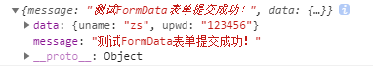

FormData對象也可以用來獲取網頁表單的值，示例代碼如下：

  <body>

    <form id="form1">

      <!-- autocomplete屬性阻止表單的自動填充行為 -->

      <input type="text" name="uname" autocomplete="off" />

      <input type="password" name="upwd" />

      <button type="submit">提交</button>

    </form>

    <script>

      // 獲取表單元素

      var form = document.querySelector("#form1");

      // 監聽表單元素的 submit 事件

      form.addEventListener("submit", function (*e*) {

        e.preventDefault();

        // 根據 form 表單創建 FormData 對象，會自動將表單數據填充到 FormData 對象中

        var fd = new FormData(form);

        var xhr = new XMLHttpRequest();

        xhr.open("POST", "http://www.liulongbin.top:3006/api/formdata");

        xhr.send(fd);

        xhr.onreadystatechange = function () {

          if (xhr.readyState === 4 && xhr.status === 200) {

            console.log(JSON.parse(xhr.responseText));

          }

        };

      });

    </script>

  </body>

打印返回值：

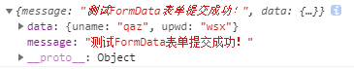

### （4） 上傳文件

新版 XMLHttpRequest 對象，不僅可以發送文本信息，還可以上傳文件。

實現步驟：

1. 定義 UI 結構
2. 驗證是否選擇了文件
3. 向 FormData 中追加文件
4. 使用 xhr 發起上傳文件的請求
5. 監聽 onreadystatechange 事件

示例代碼

  <body>

    <!-- 1 定義UI結構 -->

        <!-- 1-1. 文件選擇框 -->

        <input type="file" id="file1" />

    <!-- 1-2. 上傳按鈕 -->

        <button id="btnUpload">上傳文件</button>     <br />

        <!-- 1-3. 顯示上傳到服務器上的圖片 -->

        <img src="" alt="" id="img" width="800" />

    <script>

      // 2 驗證是否選擇了文件

      // 2-1. 獲取上傳文件的按鈕

      var btnUpload = document.querySelector("#btnUpload");

      // 2-2. 為按鈕添加 click 事件監聽

      btnUpload.addEventListener("click", function () {

        // 2-3. 獲取到選擇的文件列表

        var files = document.querySelector("#file1").files;

        if (files.length <= 0) {

          return alert("請選擇要上傳的文件！");

        }

        // 3 向FormData中追加文件

        // 3-1. 創建 FormData 對象

        var fd = new FormData();

        // 3-2. 向 FormData 中追加文件

        fd.append("avatar", files[0]);

        // 4. 使用 xhr 發起上傳文件的請求

        // 4-1. 創建 xhr 對象

        var xhr = new XMLHttpRequest();

        // 4-2. 調用 open 函數，指定請求類型與URL地址。其中，請求類型必須為 POST

        xhr.open("POST", "http://www.liulongbin.top:3006/api/upload/avatar");

        // 4-3. 發起請求

        xhr.send(fd);

        // 5. 監聽onreadystatechange事件

        xhr.onreadystatechange = function () {

          if (xhr.readyState === 4 && xhr.status === 200) {

            var data = JSON.parse(xhr.responseText);

            if (data.status === 200) {

              // 上傳文件成功

              // 將服務器返回的圖片地址，設置為 <img> 標簽的 src 屬性

              document.querySelector("#img").src =

                "http://www.liulongbin.top:3006" + data.url;

            } else {

              // 上傳文件失敗

              console.log(data.message);

            }

          }

        };

      });

    </script>

  </body>

### （5） 顯示文件上傳進度

新版本的 XMLHttpRequest 對象中，可以通過監聽 xhr.upload.onprogress 事件，來獲取到文件的上傳進度。語法格式如下：

      // 創建 XHR 對象

      var xhr = new XMLHttpRequest();

      // 監聽 xhr.upload 的 onprogress 事件

      xhr.upload.onprogress = function (*e*) {

        // e.lengthComputable 是一個布爾值，表示當前上傳的資源是否具有可計算的長度

        if (e.lengthComputable) {

          // e.loaded 已傳輸的字節

          // e.total  需傳輸的總字節

          var percentComplete = Math.ceil((e.loaded / e.total) * 100);

        }

      };

#### ① 導入所需的庫

Bootstrap和jQuery

#### ② 基於Bootstrap渲染進度條

#### ③ 監聽上傳進度的事件

      xhr.upload.onprogress = function (*e*) {

        if (e.lengthComputable) {

          // 1. 計算出當前上傳進度的百分比

          var percentComplete = Math.ceil((e.loaded / e.total) * 100);

          $("#percent")

            // 2. 設置進度條的寬度

            .attr("style", "width:" + percentComplete + "%")

            // 3. 顯示當前的上傳進度百分比

            .html(percentComplete + "%");

        }

      };

#### ④ 監聽上傳完成的事件

      xhr.upload.onload = function () {

        $("#percent")

          // 移除上傳中的類樣式

          .removeClass()

          // 添加上傳完成的類樣式

          .addClass("progress-bar progress-bar-success");

      };

#### ⑤ 全部示例代碼

<!DOCTYPE html>

<html lang="en">

  <head>

    <meta charset="UTF-8" />

    <meta http-equiv="X-UA-Compatible" content="IE=edge" />

    <meta name="viewport" content="width=device-width, initial-scale=1.0" />

    <!-- 6-1 導入Bootstrap CSS -->

    <!-- Bootstrap CSS -->

    <link

      rel="stylesheet"

      href="https://cdn.jsdelivr.net/npm/bootstrap@4.6.0/dist/css/bootstrap.min.css"

      integrity="sha384-B0vP5xmATw1+K9KRQjQERJvTumQW0nPEzvF6L/Z6nronJ3oUOFUFpCjEUQouq2+l"

      crossorigin="anonymous"

    />

    <title>上傳文件-監控上傳進度</title>

  </head>

  <body>

    <!-- 7 用Bootstrap渲染進度條 -->

    <div class="progress">

      <div

        id="percent"

        class="progress-bar bg-info"

        style="width: 0%"

        role="progressbar"

        aria-valuenow="25"

        aria-valuemin="0"

        aria-valuemax="100"

      >

        0%

      </div>

    </div>

    <!-- 1 定義UI結構 -->

        <!-- 1-1. 文件選擇框 -->

        <input type="file" id="file1" />

    <!-- 1-2. 上傳按鈕 -->

        <button id="btnUpload">上傳文件</button>     <br />

        <!-- 1-3. 顯示上傳到服務器上的圖片 -->

        <img src="" alt="" id="img" width="800" />

    <!-- 6-2 導入jQuery和Bootstrap的JavaScript -->

    <script

      src="https://code.jquery.com/jquery-3.5.1.slim.min.js"

      integrity="sha384-DfXdz2htPH0lsSSs5nCTpuj/zy4C+OGpamoFVy38MVBnE+IbbVYUew+OrCXaRkfj"

      crossorigin="anonymous"

    ></script>

    <script

      src="https://cdn.jsdelivr.net/npm/bootstrap@4.6.0/dist/js/bootstrap.bundle.min.js"

      integrity="sha384-Piv4xVNRyMGpqkS2by6br4gNJ7DXjqk09RmUpJ8jgGtD7zP9yug3goQfGII0yAns"

      crossorigin="anonymous"

    ></script>

    <script>

      // 2 驗證是否選擇了文件

      // 2-1. 獲取上傳文件的按鈕

      var btnUpload = document.querySelector("#btnUpload");

      // 2-2. 為按鈕添加 click 事件監聽

      btnUpload.addEventListener("click", function () {

        // 2-3. 獲取到選擇的文件列表

        var files = document.querySelector("#file1").files;

        if (files.length <= 0) {

          return alert("請選擇要上傳的文件！");

        }

        // 3 向FormData中追加文件

        // 3-1. 創建 FormData 對象

        var fd = new FormData();

        // 3-2. 向 FormData 中追加文件

        fd.append("avatar", files[0]);

        // 4. 使用 xhr 發起上傳文件的請求

        // 4-1. 創建 xhr 對象

        var xhr = new XMLHttpRequest();

        // 8 監聽上傳進度事件。第8和9步必須放在4-2之前，否則代碼不起作用。

        xhr.upload.onprogress = function (*e*) {

          if (e.lengthComputable) {

            // 8-1. 計算出當前上傳進度的百分比

            var percentComplete = Math.ceil((e.loaded / e.total) * 100);

            $("#percent")

              // 8-2. 設置進度條的寬度

              .attr("style", "width:" + percentComplete + "%")

              // 8-3. 顯示當前的上傳進度百分比

              .html(percentComplete + "%");

          }

        };

        // 9 監聽上傳完成的事件

        xhr.upload.onload = function () {

          $("#percent")

            // 9-1 移除上傳ing的類樣式

            .removeClass()

            // 9-2 添加上傳完成的類樣式

            .addClass("progress-bar bg-success");

        };

        // 4-2. 調用 open 函數，指定請求類型與URL地址。其中，請求類型必須為 POST

        xhr.open("POST", "http://www.liulongbin.top:3006/api/upload/avatar");

        // 4-3. 發起請求

        xhr.send(fd);

        // 5. 監聽onreadystatechange事件

        xhr.onreadystatechange = function () {

          if (xhr.readyState === 4 && xhr.status === 200) {

            var data = JSON.parse(xhr.responseText);

            if (data.status === 200) {

              // 上傳文件成功

              // 將服務器返回的圖片地址，設置為 <img> 標簽的 src 屬性

              document.querySelector("#img").src =

                "http://www.liulongbin.top:3006" + data.url;

            } else {

              // 上傳文件失敗

              console.log(data.message);

            }

          }

        };

      });

    </script>

  </body>

</html>

## 5 jQuery高級用法

用jQuery上傳文件並實現loading效果

Ajax 請求開始時，執行 ajaxStart 函數。可以在 ajaxStart 的 callback 中顯示 loading 效果，示例代碼如下：

// 自 jQuery 版本 1.8 起，該方法只能被附加到文檔即document身上，不能附加到body或者其它的元素身上。

$(document).ajaxStart(function() {

$('#loading').show()

})

註意： $(document).ajaxStart() 函數會監聽當前文檔內所有的 Ajax 請求。

Ajax 請求結束時，執行 ajaxStop 函數。可以在 ajaxStop 的 callback 中隱藏 loading 效果，示例代碼如下：

// 自 jQuery 版本 1.8 起，該方法只能被附加到文檔

$(document).ajaxStop(function() {

$('#loading').hide()

})

全部示例代碼：

  <body>

    <!-- 1. 定義UI結構 -->

        <!-- 導入 jQuery -->

    <script src="./jquery.mini.js"></script>

        <!-- 文件選擇框 -->

        <input type="file" id="file1" />

        <!-- 上傳文件按鈕 -->

        <button id="btnUpload">上傳</button>

    <br />

    <img src="./loading.gif" alt="loading" style="display: none" id="loading" />

    <script>

      // 2. 驗證是否選擇了文件

      $("#btnUpload").on("click", function () {

        // 2-1. 將 jQuery 對象轉化為 DOM 對象，並獲取選中的文件列表

        var files = $("#file1")[0].files;

        // 2-2. 判斷是否選擇了文件

        if (files.length <= 0) {

          return alert("請選擇圖片後再上傳");

        }

        // 3 向 FormData 中追加文件

        var fd = new FormData();

        fd.append("avatar", files[0]);

        // 5 監聽到Ajax發起請求時，顯示loading圖。這一步得寫在第4步之前。

        $(document).ajaxStart(function () {

          $("#loading").show();

        });

        // 6 監聽到Ajax結束請求時，隱藏loading圖。這一步得寫在第4步之前。

        $(document).ajaxStop(function () {

          $("#loading").hide();

        });

        // 4. 使用jQuery發起上傳文件的請求

        $.ajax({

          method: "POST",

          url: "http://www.liulongbin.top:3006/api/upload/avatar",

          data: fd,

          // 不修改 Content-Type 屬性，使用 FormData 默認的 Content-Type 值

          contentType: false,

          // 不對 FormData 中的數據進行 url 編碼，而是將 FormData 數據原樣發送到服務器

          processData: false,

          // 只要上傳文件，把contentType和processData都設置為false

          success: function (*res*) {

            console.log(res);

          },

        });

      });

    </script>

  </body>

## 6 axios

### （1）什麼是axios？

Axios 是專註於網絡數據請求的庫。

相比於原生的 XMLHttpRequest 對象，axios 簡單易用。

相比於 jQuery，axios 更加輕量化，只專註於網絡數據請求。

### （2）axios發起GET請求

axios 發起 get 請求的語法：

     axios.get('url', { params: { /*參數*/ } }).then(callback)

具體的請求示例如下：

<script src="https://unpkg.com/axios/dist/axios.min.js"></script>

    <script>

      // 請求的 URL 地址

      var url = "http://www.liulongbin.top:3006/api/get";

      // 請求的參數對象

      var paramsObj = { name: "zs", age: 20 };

      // 調用 axios.get() 發起 GET 請求

      axios.get(url, { params: paramsObj }).then(function (*res*) {

        // res.data 是服務器返回的數據

        var result = res.data;

        console.log(res);

      });

    <script>

### （3）axios發起POST請求

axios 發起 get 請求的語法：

axios.post('url', { /*參數*/ }).then(callback)

具體的請求示例如下：

<script src="https://unpkg.com/axios/dist/axios.min.js"></script>

    <script>

      // 請求的 URL 地址

      var url = "http://www.liulongbin.top:3006/api/post";

      // 要提交到服務器的數據

      var dataObj = { location: "北京", address: "順義" };

      // 調用 axios.post() 發起 POST 請求

      axios.post(url, dataObj).then(function (*res*) {

        // res.data 是服務器返回的數據

        var result = res.data;

        console.log(result);

      });

    <script>

### （4）直接使用axios發起請求

axios 也提供了類似於 jQuery 中 $.ajax() 的函數，語法如下：

      axios({

        method: "請求類型",

        url: "請求的URL地址",

        data: {

          /* POST數據 */

        },

        params: {

          /* GET參數 */

        },

      }).then(callback);

#### ① 直接使用axios發起GET請求

    <script src="https://unpkg.com/axios/dist/axios.min.js"></script>

    <script>

      axios({

        method: "GET",

        url: "http://www.liulongbin.top:3006/api/get",

        params: {

          // GET 參數要通過 params 屬性提供

          name: "zs",

          age: 20,

        },

      }).then(function (*res*) {

        console.log(res.data);

      });

    </script>

#### ② 直接使用axios發起POST請求

    <script src="https://unpkg.com/axios/dist/axios.min.js"></script>

    <script>

      axios({

        method: "POST",

        url: "http://www.liulongbin.top:3006/api/post",

        data: {

          // POST 數據要通過 data 屬性提供

          bookname: "程序員的自我修養",

          price: 666,

        },

      }).then(function (*res*) {

        console.log(res.data);

      });

    </script>

同源策略和跨域

## 1 同源策略

### （1）什麼是同源

如果兩個頁面的協議，域名和端口都相同，則兩個頁面具有相同的源。

例如，下表給出了相對於 http://www.test.com/index.html 頁面的同源檢測：

（如果沒有提供端口號，默認的端口號是80）

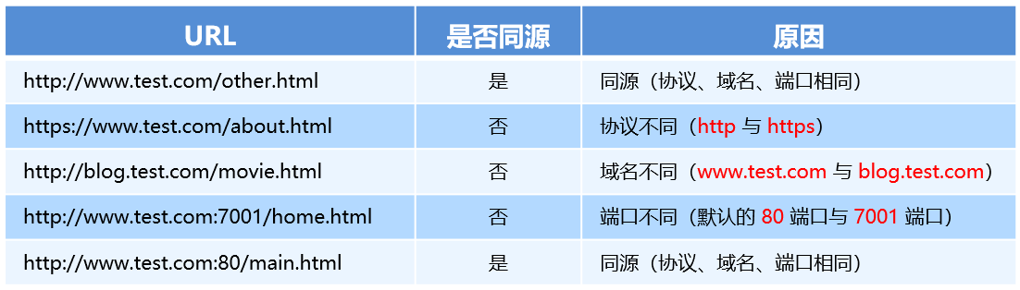

### （2）什麼是同源策略

同源策略（英文全稱 Same origin policy）是瀏覽器提供的一個安全功能。

MDN 官方給定的概念：同源策略限製了從同一個源加載的文檔或腳本如何與來自另一個源的資源進行交互。這是一個用於隔離潛在惡意文件的重要安全機製。

通俗的理解：瀏覽器規定，A 網站的 JavaScript，不允許和非同源的網站 C 之間，進行資源的交互，例如：

無法讀取非同源網頁的 Cookie、LocalStorage 和 IndexedDB

無法接觸非同源網頁的 DOM

無法向非同源地址發送 Ajax 請求

## 2 跨域

### （1）什麼是跨域

同源指的是兩個 URL 的協議、域名、端口一致；只要有任何一项不一致，則是跨域。

出現跨域的根本原因：瀏覽器的同源策略不允許非同源的 URL 之間進行資源的交互。

網頁：http://www.test.com/index.html

接口：http://www.api.com/userlist

### （2）浏览器拦截跨域请求

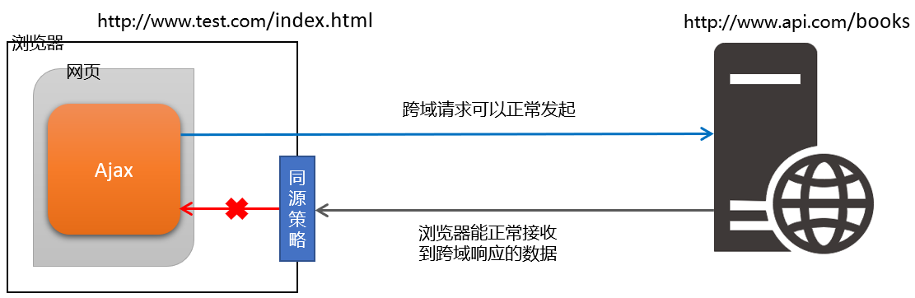

註意：瀏覽器允許發起跨域請求，但是，跨域請求回來的數據，會被瀏覽器攔截，無法被頁面（的Ajax）獲取到！

### （3）如何實現跨域數據請求

現如今，實現跨域數據請求，最主要的兩種解決方案，分別是 JSONP 和 CORS。

JSONP：出現的早，兼容性好（兼容低版本IE）。是前端程序員為了解決跨域問題，被迫想出來的一種臨時解決方案。缺點是只支持 GET 請求，不支持 POST 請求。

CORS：出現的較晚，它是 W3C 標準，屬於跨域 Ajax 請求的根本解決方案。支持 GET 和 POST 請求。缺點是不兼容某些低版本的瀏覽器。

## 3 JSONP

### （1）什麼是JSONP

JSONP (JSON with Padding) 是 JSON 的一種“使用模式”，可用於解決主流瀏覽器的跨域數據訪問的問題。

### （2）JSONP的實現原理

由於瀏覽器同源策略的限製，網頁中無法通過 Ajax 請求非同源的接口數據。但是 <script> 標簽不受瀏覽器同源策略的影響，可以通過 src 屬性，請求非同源的 js 腳本。

因此，JSONP 的實現原理，就是通過 <script> 標簽的 src 屬性，請求跨域的數據接口，並通過函數調用的形式，接收跨域接口響應回來的數據。

### （3）自己實現一個簡單的JSONP

定義一個 success 回調函數：

    <script>

      function success(*data*) {

        console.log("獲取到了data數據：");

        console.log(data);

      }

    </script>

通過 <script> 標簽，請求接口數據：

<script src="http://ajax.frontend.itheima.net:3006/api/jsonp?callback=success&name=zs&age=20"></script>

### （4）JSONP的缺點

由於 JSONP 是通過 <script> 標簽的 src 屬性，來實現跨域數據獲取的，所以，JSONP 只支持 GET 數據請求，不支持 POST 請求。

註意：JSONP 和 Ajax 之間沒有任何關系，不能把 JSONP 請求數據的方式叫做 Ajax，因為 JSONP 沒有用到 XMLHttpRequest 這個對象。

### （5）jQuery中的JSONP

jQuery 提供的 $.ajax() 函數，除了可以發起真正的 Ajax 數據請求之外，還能夠發起 JSONP 數據請求，例如：

    <script>

      $.ajax({

        url: "http://ajax.frontend.itheima.net:3006/api/jsonp?name=zs&age=20",

        // 如果要使用 $.ajax() 發起 JSONP 請求，必須指定 datatype 為 jsonp

        dataType: "jsonp",

        success: function (*res*) {

          console.log(res);

        },

      });

    </script>

默認情況下，使用 jQuery 發起 JSONP 請求，會自動攜帶一個 callback=jQueryxxx 的參數，jQueryxxx 是隨機生成的一個回調函數名稱。

### （6）自定義參數及回調函數名稱

在使用 jQuery 發起 JSONP 請求時，如果想要自定義 JSONP 的參數以及回調函數名稱，可以通過如下兩個參數來指定：

    <script>

      $.ajax({

        url: "http://ajax.frontend.itheima.net:3006/api/jsonp?name=zs&age=20",

        dataType: "jsonp",

        // 發送到服務端的參數名稱，默認值為 callback

        jsonp: "callback",

        // 自定義的回調函數名稱，默認值為 jQueryxxx 格式

        jsonpCallback: "abc",

        success: function (*res*) {

          console.log(res);

        },

      });

    </script>

### （7）jQuery中JSONP的實現過程

jQuery 中的 JSONP，也是通過 <script> 標簽的 src 屬性實現跨域數據訪問的，只不過，jQuery 采用的是動態創建和移除 <script> 標簽的方式，來發起 JSONP 數據請求。

* 在發起 JSONP 請求的時候，動態向 <header> 中 append 一個 <script> 標簽；
* 在 JSONP 請求成功以後，動態從 <header> 中移除剛才 append 進去的 <script> 標簽；

## 4 案例-淘寶搜索

### （1）要實現的UI效果

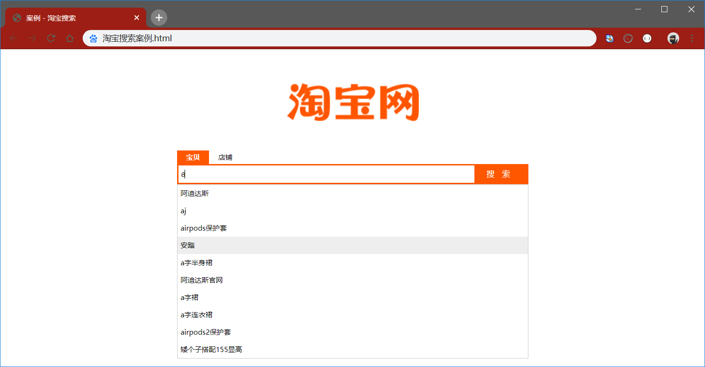

### （2）獲取用戶輸入的搜索關鍵詞

為了獲取到用戶每次按下鍵盤輸入的內容，需要監聽輸入框的 keyup 事件，示例代碼如下：

 // 監聽文本框的 keyup 事件

 $('#ipt').on('keyup', function() {

  // 獲取用戶輸入的內容

  var keywords = $(this).val().trim()

  // 判斷用戶輸入的內容是否為空

  if (keywords.length <= 0) {

    return

  }

   // TODO：獲取搜索建議列表

})

### （3）封裝getSuggestList函數

將獲取搜索建議列表的代碼，封裝到 getSuggestList 函數中，示例代碼如下：

function getSuggestList(*kw*) {

  $.ajax({

     // 指定請求的 URL 地址，其中，q 是用戶輸入的關鍵字

      url: 'https://suggest.taobao.com/sug?q=' + kw,

      // 指定要發起的是 JSONP 請求

      dataType: 'jsonp',

     // 成功的回調函數

      success: function(*res*) { console.log(res) }

  })

}

### （4）渲染建議列表的UI結構

#### ① 定義搜索建議列表

<div class="box">

<!-- tab 欄區域 -->

<div class="tabs"></div>

<!-- 搜索區域 -->

<div class="search-box"></div>

<!-- 搜索建議列表 -->

<div id="suggest-list"></div>

</div>

#### ② 定義模板結構

    <!-- 定义模板结构 -->

    <script type="text/html" id="tpl-suggestList">

      {{each result}}

      <!-- 搜索建议项 -->

      <div class="suggest-item">{{value[0]}}</div>

      {{/each}}

    </script>

#### ③ 定義渲染模板結構的函數

  function renderSuggestList(*res*) {

    // 如果沒有需要渲染的數據，直接return

    if (res.result.length <= 0) {

      return $('#suggest-list').empty().hide();

    }

    // 渲染模板結構

    var htmlStr = template('tpl-suggestList', res)

    $('#suggest-list').html(htmlStr).show()

  }

#### ④ 搜索關鍵詞為空時隱藏搜索建議列表

$('#ipt').on('keyup', function() {

  // 獲取用戶輸入的內容

  var keywords = $(this).val().trim()

  // 判斷用戶輸入的內容是否為空

  if (keywords.length <= 0) {

     // 如果關鍵詞為空，則清空後隱藏搜索建議列表

     return $('#suggest-list').empty().hide()

  }

  getSuggestList(keywords)

})

#### ⑤ 美化搜索建議列表

### （5）輸入框的防抖

#### ① 什麽是防抖

防抖策略（debounce）是當事件被觸發後，延遲 n 秒後再執行回調，如果在這 n 秒內事件又被觸發，則重新計時。

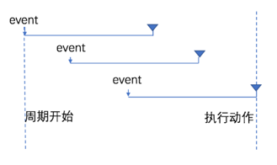

防抖策略好處：保證回調函數只被執行一次。

#### ② 防抖的應用場景

用戶在輸入框中連續輸入一串字符時，可以通過防抖策略，只在輸入完後，才執行查詢的請求，這樣可以有效減少請求次數，節約請求資源；

#### ③ 實現輸入框的防抖

var timer = null // 1. 防抖動的 timer

function debounceSearch(keywords) { // 2. 定義防抖的函數

timer = setTimeout(function() {

// 發起 JSONP 請求

getSuggestList(keywords)

}, 500)

}

$('#ipt').on('keyup', function() { // 3. 在觸發 keyup 事件時，立即清空 timer

    clearTimeout(timer)

// ...省略其他代碼

debounceSearch(keywords)

})

### （6）緩存搜索的建議列表

#### ① 定義全局緩存對象

  // 緩存對象

  var cacheObj = {}

#### ② 將搜索結果保存到緩存對象中

// 渲染建議列表

function renderSuggestList(res) {

// ...省略其他代碼

    // 將搜索的結果，添加到緩存對象中

    var k = $('#ipt').val().trim()

    cacheObj[k] = res

}

#### ③ 優先從緩存中獲取搜索建議

// 監聽文本框的 keyup 事件

$('#ipt').on('keyup', function() {

// ...省略其他代碼

    // 優先從緩存中獲取搜索建議

    if (cacheObj[keywords]) {

       return renderSuggestList(cacheObj[keywords])

    }

    // 獲取搜索建議列表

    debounceSearch(keywords)

  })

## 5 防抖和節流

### （1）什麼是節流

節流策略（throttle）可以減少一段時間內事件的觸發頻率。

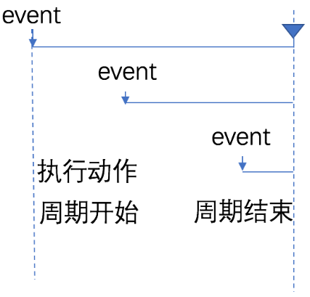

例子：

遊戲裡，即便連續按鍵發射子彈，在一顆子彈發出後，等待一段時間後，才會繼續發射下一顆子彈，這期間如果按發射鍵，動作會被忽略。

### （2）節流的應用場景

鼠標連續不斷地觸發某事件（如點擊），只在單位時間內只觸發一次；

懶加載時要監聽計算滾動條的位置，但不必每次滑動都觸發，可以降低計算的頻率，而不必去浪費 CPU 資源；

### （3）節流案例 – 鼠標跟隨效果

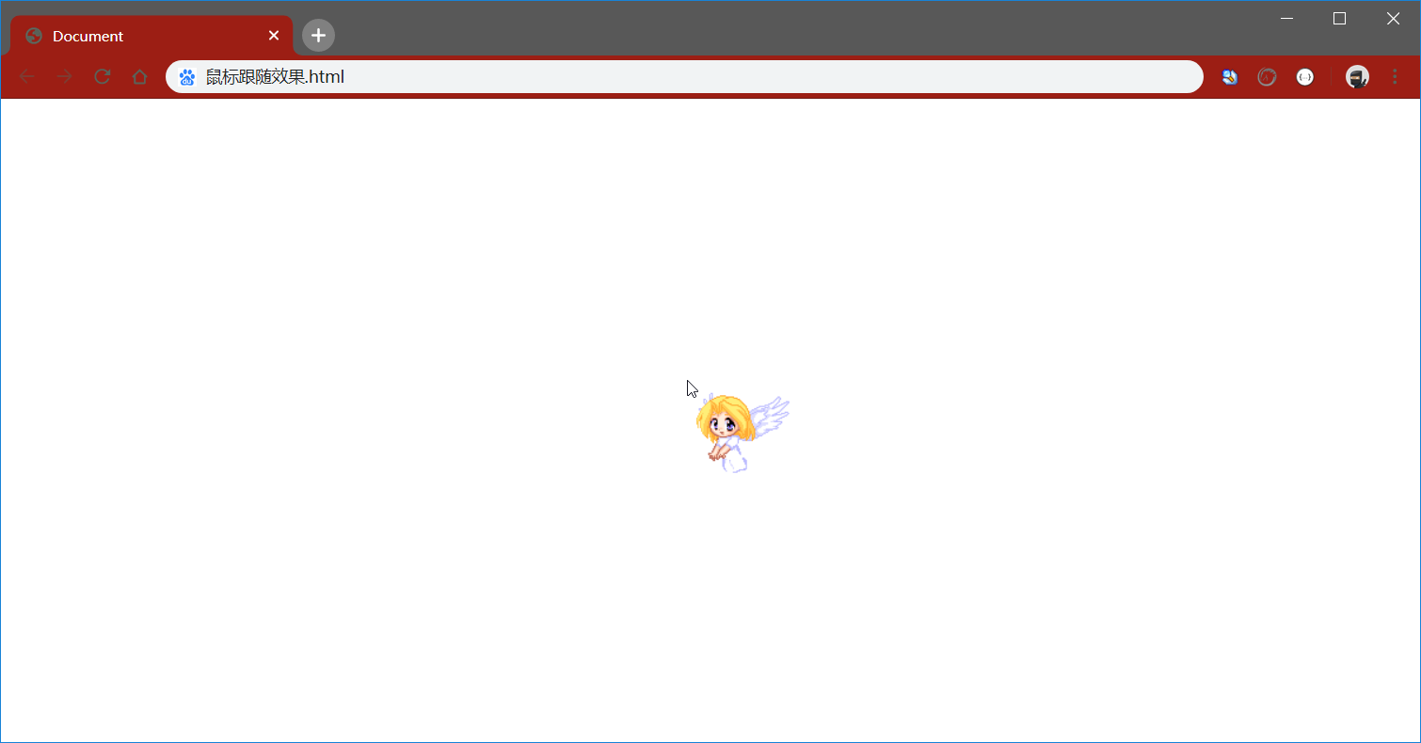

#### ① 渲染UI結構並美化樣式

<!-- UI 結構 -->

<img src="./assets/angel.gif" alt="" id="angel" />

/* CSS 樣式 */

html, body {

  margin: 0;

  padding: 0;

  overflow: hidden;

}  
#angel {

  position: absolute;

}

#### ② 不使用節流時實現鼠標跟隨效果

$(function() {

   // 獲取圖片元素

   var angel = $('#angel')

   // 監聽文檔的 mousemove 事件

   $(document).on('mousemove', function(e) {  
     // 設置圖片的位置

     $(angel).css('left', e.pageX + 'px').css('top', e.pageY + 'px')

   })

})

#### ③ 節流閥的概念

高鐵衛生間是否被占用，由紅綠燈控製，紅燈表示被占用，綠燈表示可使用。

假設每個人上衛生間都需要花費5分鐘，則五分鐘之內，被占用的衛生間無法被其他人使用。

上一個人使用完畢後，需要將紅燈重置為綠燈，表示下一個人可以使用衛生間。

下一個人在上衛生間之前，需要先判斷控製燈是否為綠色，來知曉能否上衛生間。

節流閥為空，表示可以執行下次操作；不為空，表示不能執行下次操作。

當前操作執行完，必須將節流閥重置為空，表示可以執行下次操作了。

每次執行操作前，必須先判斷節流閥是否為空。

#### ④ 使用節流優化鼠標跟隨效果

$(function() {

  var angel = $('#angel')

  var timer = null // 1.預定義一個 timer 節流閥

  $(document).on('mousemove', function(e) {

    if (timer) { return } // 3.判斷節流閥是否為空，如果不為空，則證明距離上次執行間隔不足16毫秒

    timer = setTimeout(function() {

      $(angel).css('left', e.pageX + 'px').css('top', e.pageY + 'px')

      timer = null // 2.當設置了鼠標跟隨效果後，清空 timer 節流閥，方便下次開啟延時器

    }, 16)

  })

})

### （4）總結防抖和節流的區別

防抖：如果事件被頻繁觸發，防抖能保證只有最有一次觸發生效。前面 N 多次的觸發都會被忽略。

節流：如果事件被頻繁觸發，節流能夠減少事件觸發的頻率，因此，節流是有選擇性地執行一部分事件。

HTTP協議

## 1 HTTP協議簡介

### （1）什麽是通信

通信，就是信息的傳遞和交換。

通信三要素：

* 通信的主體
* 通信的內容
* 通信的方式

#### ① 現實生活中的通信

案例：張三要把自己考上傳智專修學院的好消息寫信告訴自己的好朋友李四。

其中：

通信的主體是張三和李四；

通信的內容是考上傳智專修學院；

通信的方式是寫信；

#### ② 互聯網中的通信

案例：服務器把傳智專修學院的簡介通過響應的方式發送給客戶端瀏覽器。

其中，

通信的主體是服務器和客戶端瀏覽器；

通信的內容是傳智專修學院的簡介；

通信的方式是響應；

### （2）什麽是通信協議

通信協議（Communication Protocol）是指通信的雙方完成通信所必須遵守的規則和約定。

通俗的理解：通信雙方采用約定好的格式來發送和接收消息，這種事先約定好的通信格式，就叫做通信協議。

#### ① 現實生活中的通信協議

張三與李四采用寫信的方式進行通信，在填寫信封時，寫信的雙方需要遵守固定的規則。信封的填寫規則就是一種通信協議。

#### ② 互聯網中的通信協議

客戶端與服務器之間要實現網頁內容的傳輸，則通信的雙方必須遵守網頁內容的傳輸協議。

網頁內容又叫做超文本，因此網頁內容的傳輸協議又叫做超文本傳輸協議（HyperText Transfer Protocol） ，簡稱 HTTP 協議。

### （3）HTTP

#### ① 什麽是HTTP協議

HTTP 協議即超文本傳送協議 (HyperText Transfer Protocol) ，它規定了客戶端與服務器之間進行網頁內容傳輸時，所必須遵守的傳輸格式。

例如：

客戶端要以HTTP協議要求的格式把數據提交到服務器

服務器要以HTTP協議要求的格式把內容響應給客戶端

#### ② HTTP協議的交互模型

HTTP 協議采用了 請求/響應 的交互模型。

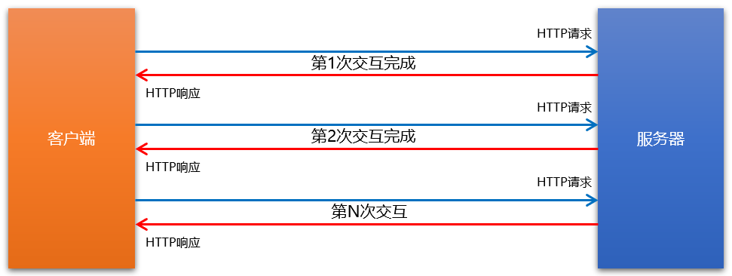

## 2 HTTP請求

### （1）什麽是HTTP請求消息

由於 HTTP 協議屬於客戶端瀏覽器和服務器之間的通信協議。因此，客戶端發起的請求叫做 HTTP 請求，客戶端發送到服務器的消息，叫做 HTTP 請求消息。

註意：HTTP 請求消息又叫做 HTTP 請求報文。

### （2）HTTP請求消息的組成部分

HTTP 請求消息由請求行（request line）、請求頭部（ header ） 、空行 和 請求體 4 個部分組成。

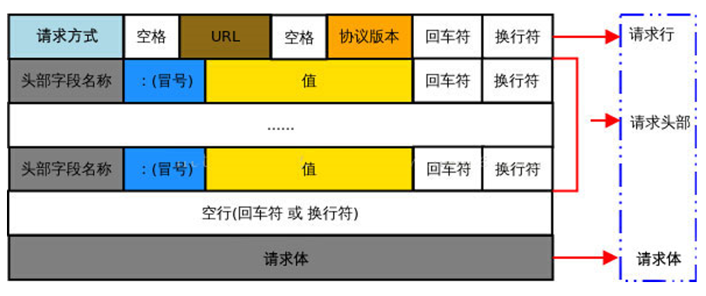

#### ① 請求行

請求行由請求方式、URL 和 HTTP 協議版本 3 個部分組成，他們之間使用空格隔開。



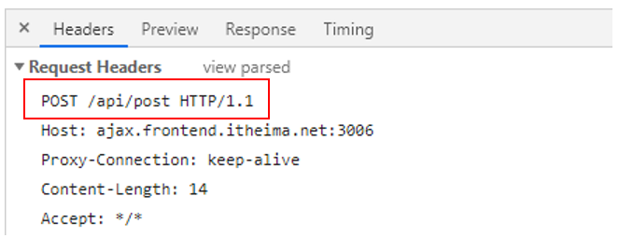

上圖中，請求方式是POST，URL是/api/post，協議版本是HTTP/1.1

#### ② 請求頭部

請求頭部用來描述客戶端的基本信息，從而把客戶端相關的信息告知服務器。比如：User-Agent 用來說明當前是什麽類型的瀏覽器；Content-Type 用來描述發送到服務器的數據格式；Accept 用來描述客戶端能夠接收什麽類型的返回內容；Accept-Language 用來描述客戶端期望接收哪種人類語言的文本內容。

請求頭部由多行 鍵/值對 組成，每行的鍵和值之間用英文的冒號分隔。

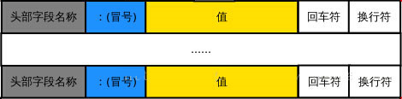

請求頭部 – 常見的請求頭字段

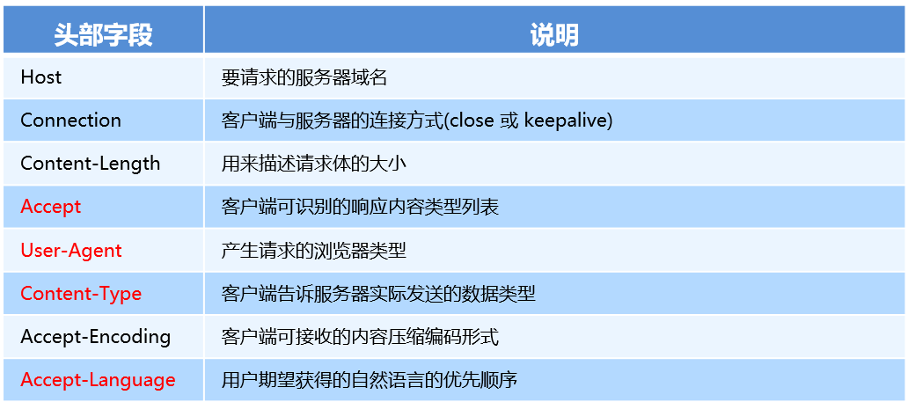

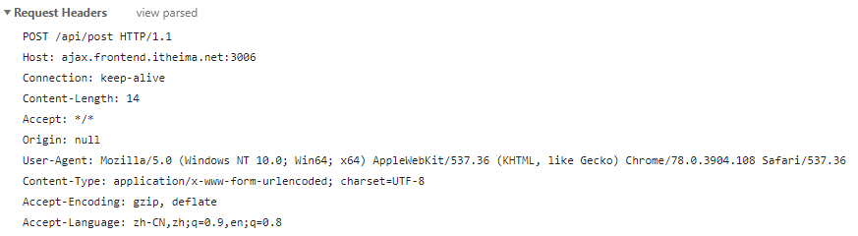

關於更多請求頭字段的描述，可以查看 MDN 官方文檔：<https://developer.mozilla.org/zh-CN/docs/Web/HTTP/Headers>

#### ③ 空行

最後一個請求頭字段的後面是一個空行，通知服務器請求頭部至此結束。

請求消息中的空行，用來分隔請求頭部與請求體。

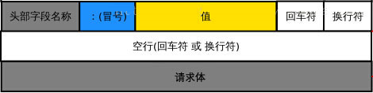

在Chrome裡面，空行是分隔線

#### ④ 請求體

請求體中存放的，是要通過 POST 方式提交到服務器的數據。

註意：只有 POST 請求才有請求體，GET 請求沒有請求體。

## 3 HTTP響應

### （1）什麽是HTTP響應消息

響應消息就是服務器響應給客戶端的消息內容，也叫作響應報文。

### （2）HTTP響應消息的組成部分

HTTP響應消息由狀態行、響應頭部、空行 和 響應體 4 個部分組成，如下圖所示：

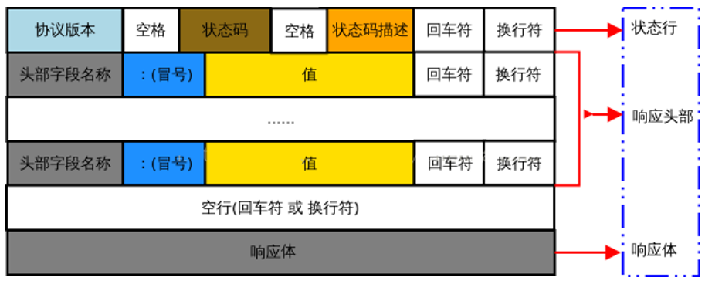

#### ① 狀態行

狀態行由 HTTP 協議版本、狀態碼和狀態碼的描述文本 3 個部分組成，他們之間使用空格隔開;



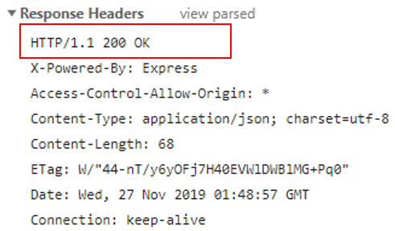

上圖中紅框內的內容為狀態行。協議版本：HTTP/1.1，狀態碼：200，狀態碼描述：OK。

#### ② 響應頭部

響應頭部用來描述服務器的基本信息。響應頭部由多行 鍵/值對 組成，每行的鍵和值之間用英文的冒號分隔。

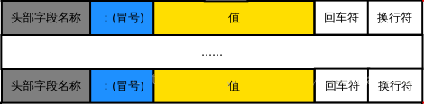

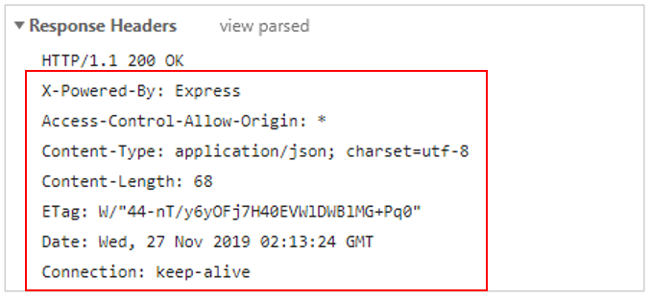

關於更多響應頭字段的描述，可以查看 MDN 官方文檔：<https://developer.mozilla.org/zh-CN/docs/Web/HTTP/Headers>

#### ③ 空行

在最後一個響應頭部字段結束之後，會緊跟一個空行，用來通知客戶端響應頭部至此結束。

響應消息中的空行，用來分隔響應頭部與響應體。

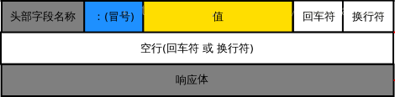

#### ④ 響應體

響應體中存放的，是服務器響應給客戶端的資源內容。

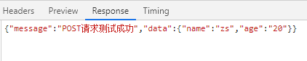

## 4 HTTP請求方法

### （1）什麽是HTTP請求方法

HTTP 請求方法，屬於 HTTP 協議中的一部分，請求方法的作用是：用來表明要對服務器上的資源執行的操作。

最常用的請求方法是 GET 和 POST。

### （2）HTTP的請求方法

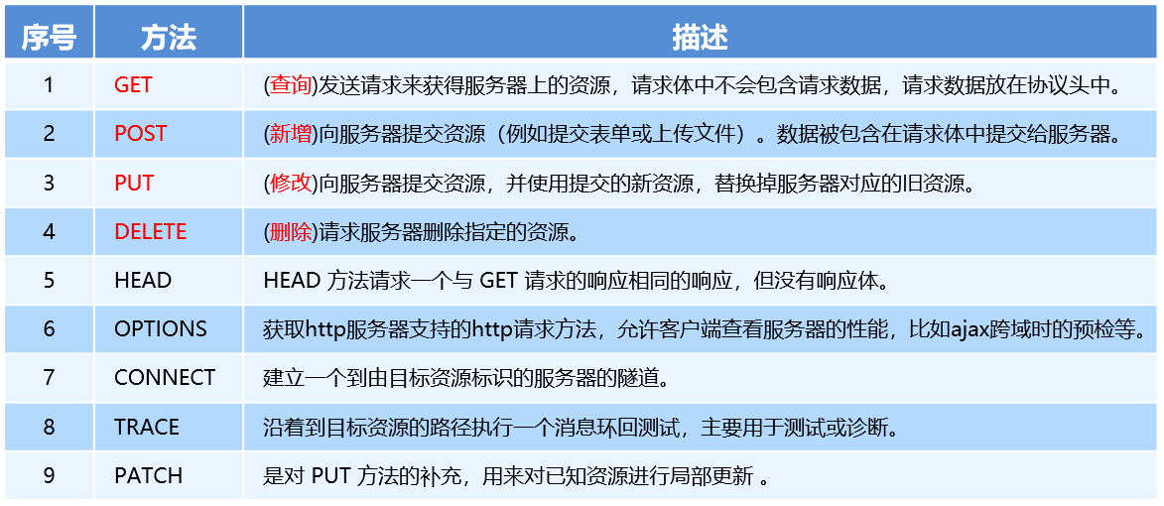

## 5 HTTP響應狀態碼

### （1）什麽是HTTP響應狀態碼

HTTP 響應狀態碼（HTTP Status Code），也屬於 HTTP 協議的一部分，用來標識響應的狀態。

響應狀態碼會隨著響應消息一起被發送至客戶端瀏覽器，瀏覽器根據服務器返回的響應狀態碼，就能知道這次 HTTP 請求的結果是成功還是失敗了。

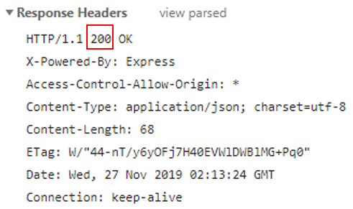

### （2）HTTP響應狀態碼的組成及分類

HTTP 狀態碼由三個十進製數字組成，第一個十進製數字定義了狀態碼的類型，後兩個數字用來對狀態碼進行細分。

HTTP 狀態碼共分為 5 種類型：

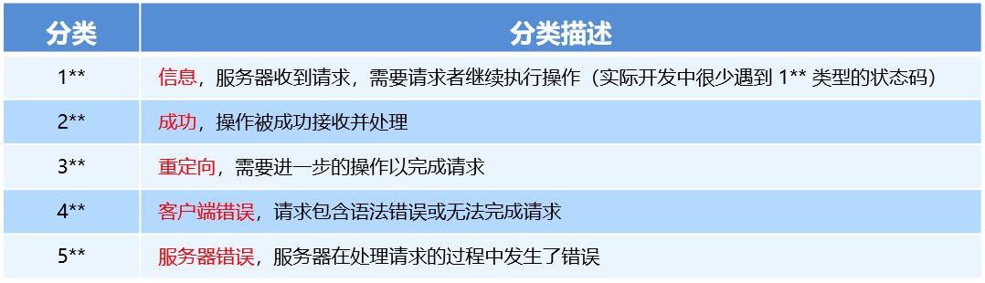

完整的 HTTP 響應狀態碼，可以參考 MDN 官方文檔 https://developer.mozilla.org/zh-CN/docs/Web/HTTP/Status

### （3）常見的HTTP響應狀態碼

#### ① 2** 成功相關的響應狀態碼

2** 範圍的狀態碼，表示服務器已成功接收到請求並進行處理。常見的 2** 類型的狀態碼如下：

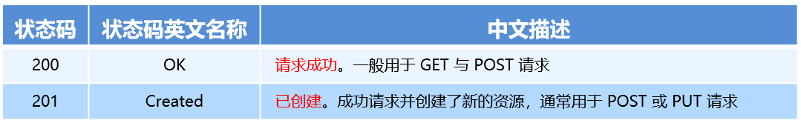

#### ② 3** 重定向相關的響應狀態碼

3** 範圍的狀態碼，表示表示服務器要求客戶端重定向，需要客戶端進一步的操作以完成資源的請求。常見的 3** 類型的狀態碼如下：

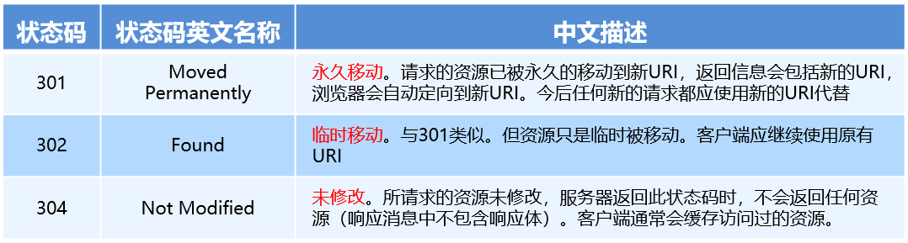

#### ③ 4** 客戶端錯誤相關的響應狀態碼

4** 範圍的狀態碼，表示客戶端的請求有非法內容，從而導致這次請求失敗。常見的 4** 類型的狀態碼如下：

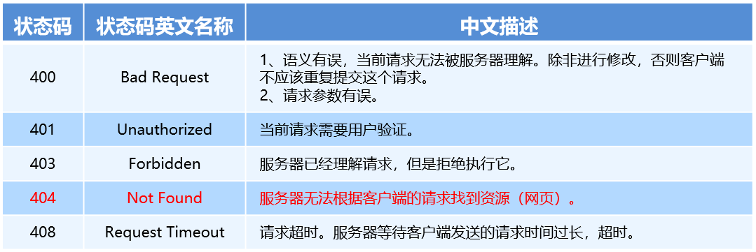

#### ④ 5** 服務端錯誤相關的響應狀態碼

5** 範圍的狀態碼，表示服務器未能正常處理客戶端的請求而出現意外錯誤。常見的 5** 類型的狀態碼如下：

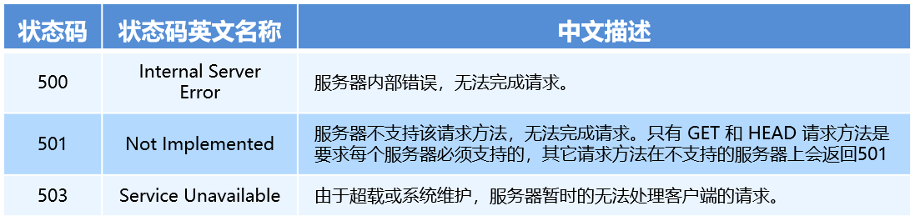

Git

## 1 起步

### （1）文件的版本

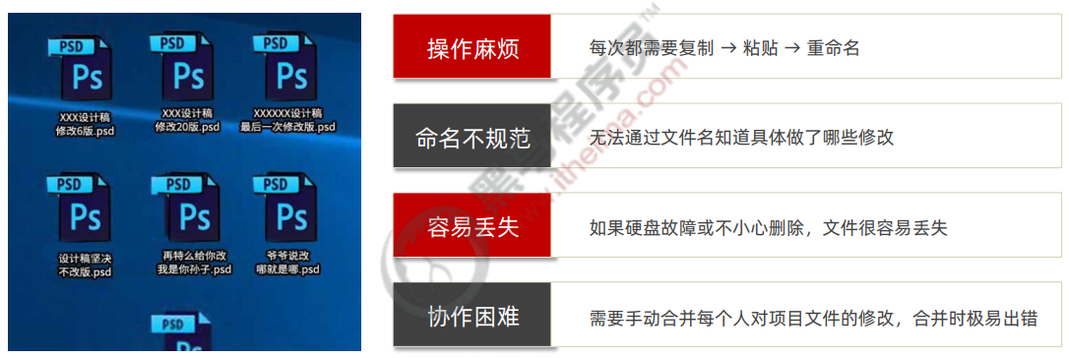

### （2）版本控制軟件

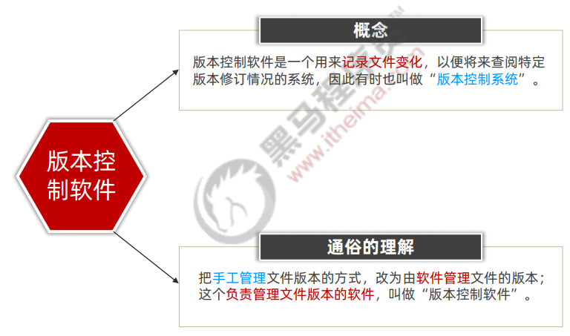

### （3）使用版本控制軟件的好處

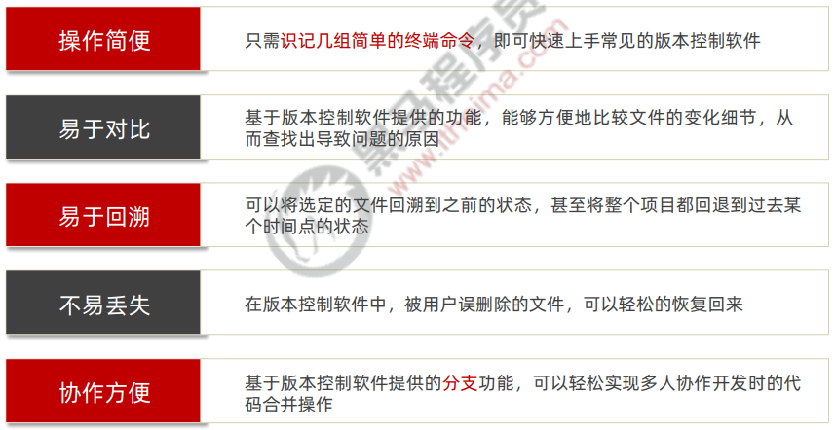

### （4）版本控制系統的分類

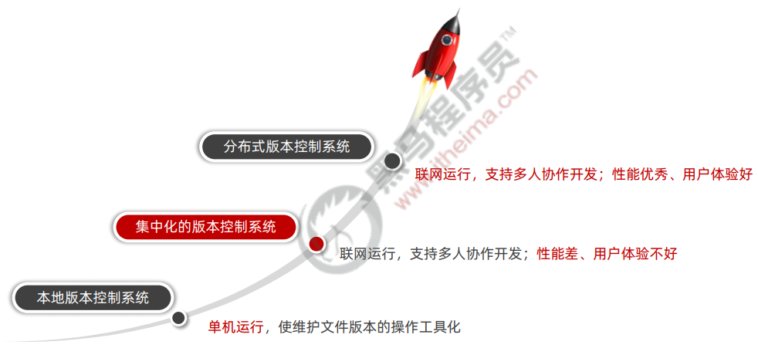

#### ① 本地版本控制系統

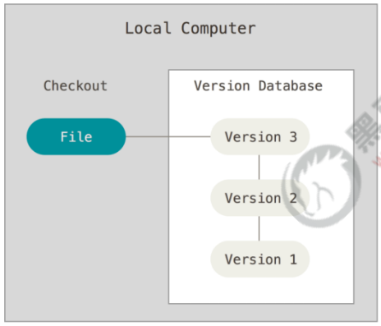

特點：

使用軟件來記錄文件的不同版本，提高了工作效率，降低了手動維護版本的出錯率。

缺點：

* 單機運行，不支持多人協作開發。
* 版本數據庫故障後，所有歷史更新記錄會丟失。

#### ② 集中化的版本控制系統

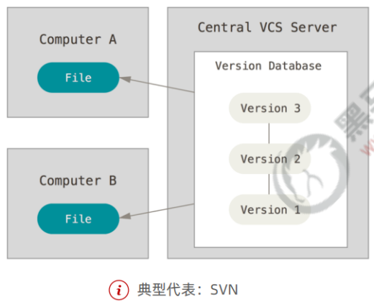

特點：基於服務器、客戶端的運行模式

* 服務器保存文件的所有更新記錄
* 客戶端只保留最新的文件版本

優點：聯網運行，支持多人協作開發

缺點：

* 不支持離線提交版本更新
* 中心服務器崩潰後，所有人無法正常工作
* 版本數據庫故障後，所有歷史更新記錄會丟失

#### ③ 分佈式的版本控制系統

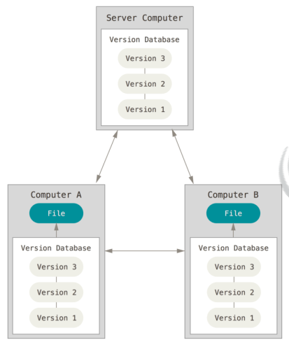

典型代表：Git

特點：基於服務器、客戶端的運行模式

* 服務器保存文件的所有更新版本
* 客戶端是服務器的完整備份，並不是只保留文件的最新版本

優點：

* 聯網運行，支持多人協作開發
* 客戶端斷網後支持離線本地提交版本更新
* 服務器故障或損壞後，可以使用任何一個客戶端的備份進行恢復

## 2 Git基礎

### （1）什麽是 Git

Git 是一個開源的分布式版本控製系統，是目前世界上最先進、最流行的版本控製系統。可以快速高效地處理

從很小到非常大的項目版本管理。

特點：項目越大越復雜，協同開發者越多，越能體現出 Git 的高性能和高可用性！

### （2）Git 的特性

Git 之所以快速和高效，主要依賴於它的如下兩個特性：

① 直接記錄快照，而非差異比較

② 近乎所有操作都是本地執行

#### ① SVN 的差異比較

傳統的版本控製系統（例如 SVN）是基於差異的版本控製，它們存儲的是一組基本文件和每個文件隨時間逐步

累積的差異。

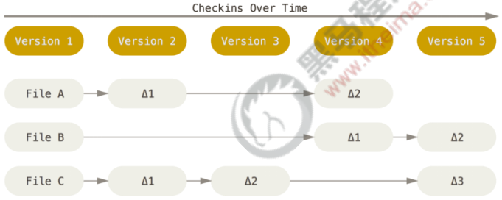

好處：節省磁盤空間

缺點：耗時、效率低

在每次切換版本的時候，都需要在基本文件的基礎上，應用每個差異，從而生成目標版本對應的文件。

#### ② Git 的記錄快照

Git 快照是在原有文件版本的基礎上重新生成一份新的文件，類似於備份。為了效率，如果文件沒有修改，Git不再重新存儲該文件，而是只保留一個鏈接指向之前存儲的文件。

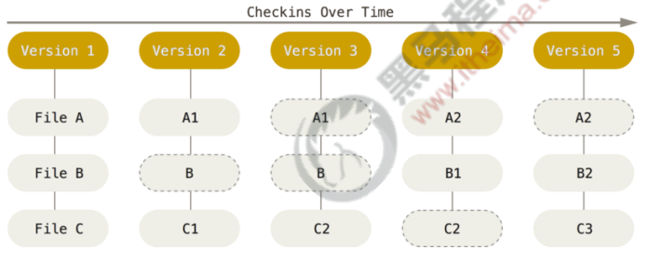

缺點：占用磁盤空間較大

優點：版本切換時非常快，因為每個版本都是完整的文件快照，切換版本時直接恢復目標版本的快照即可。

特點：空間換時間

#### ③ 近乎所有操作都是本地執行

在 Git 中的絕大多數操作都只需要訪問本地文件和資源，一般不

需要來自網絡上其它計算機的信息。

特性：

① 斷網後依舊可以在本地對項目進行版本管理

② 聯網後，把本地修改的記錄同步到雲端服務器即可

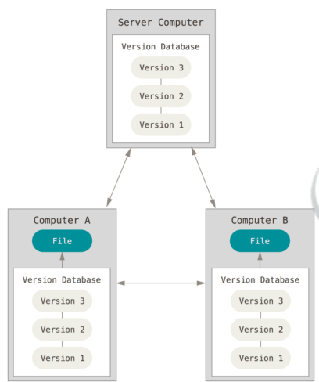

### （3）Git 中的三個區域

使用 Git 管理的項目，擁有三個區域，分別是工作區、暫存區、Git 倉庫。

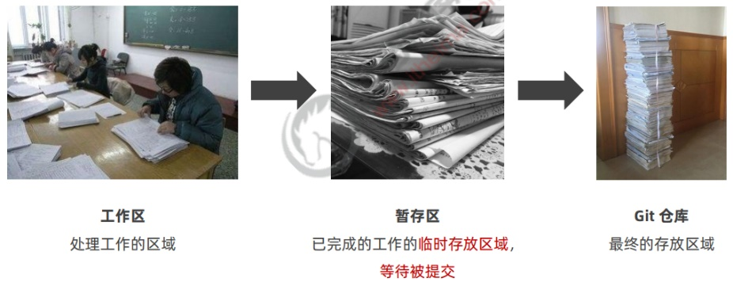

### （4） Git 中的三種狀態

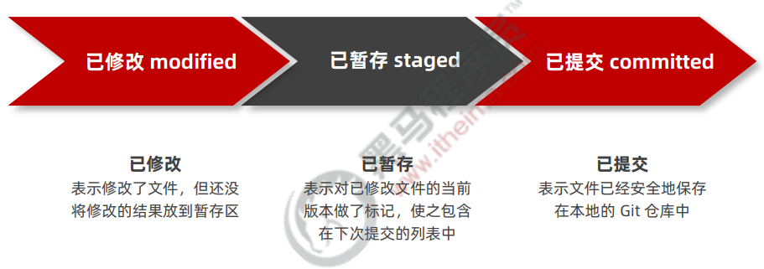

註意：

* 工作區的文件被修改了，但還沒有放到暫存區，就是已修改狀態。
* 如果文件已修改並放入暫存區，就屬於已暫存狀態。
* 如果 Git 倉庫中保存著特定版本的文件，就屬於已提交狀態。

### （5）基本的 Git 工作流程

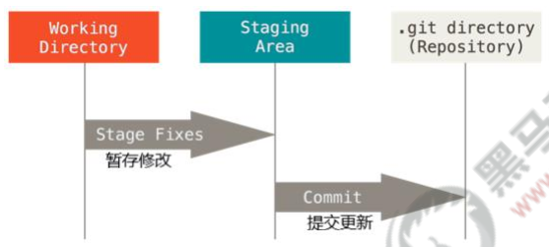

基本的 Git 工作流程如下：

① 在工作區中修改文件

② 將你想要下次提交的更改進行暫存

③ 提交更新，找到暫存區的文件，將快照永久性存儲到 Git 倉庫

### （6）安装并配置git

#### ① 在 Windows 中下載並安裝 Git

在開始使用 Git 管理項目的版本之前，需要將它安裝到計算機上。可以使用瀏覽器訪問如下的網址，根據自己的操作系統，選擇下載對應的 Git 安裝包：

<https://git-scm.com/downloads>

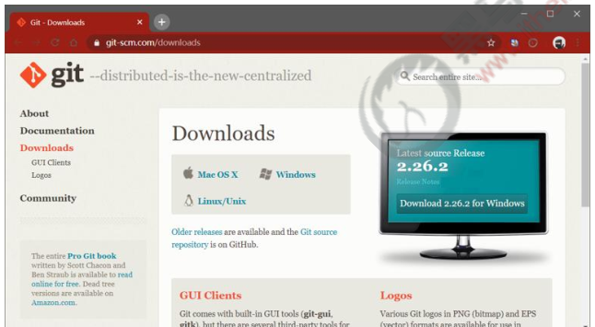

#### ② 配置用戶信息

安裝完 Git 之後，要做的第一件事就是設置自己的用戶名和郵件地址。因為通過 Git 對項目進行版本管理的時候，Git 需要使用這些基本信息，來記錄是誰對項目進行了操作：

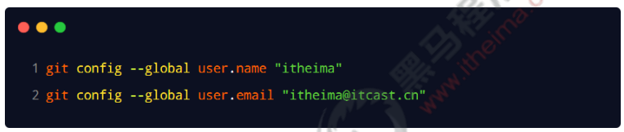

註意：如果使用了 --global 選項，那麽該命令只需要運行一次，即可永久生效。

#### ③ Git 的全局配置文件

通過 git config --global user.name 和 git config --global user.email 配置的用戶名和郵箱地址，會被寫入到 C:/Users/用戶名文件夾/.gitconfig 文件中。這個文件是 Git 的全局配置文件，配置一次即可永久生效。

可以使用記事本打開此文件，從而查看自己曾經對 Git 做了哪些全局性的配置。

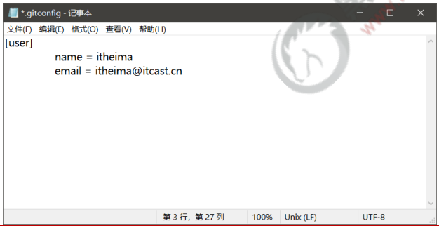

#### ④ 檢查配置信息

除了使用記事本查看全局的配置信息之外，還可以運行如下的終端命令，快速的查看 Git 的全局配置信息：

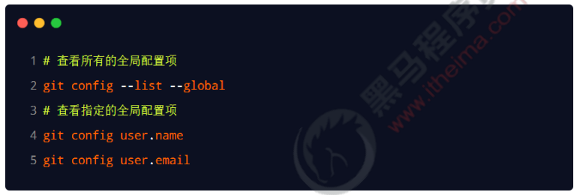

#### ⑤ 獲取幫助信息

可以使用 git help <verb> 命令，無需聯網即可在瀏覽器中打開幫助手冊，例如：

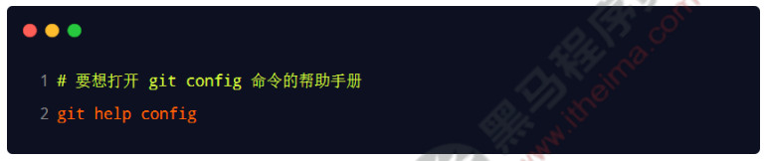

如果不想查看完整的手冊，那麽可以用 -h 選項獲得更簡明的“help”輸出：

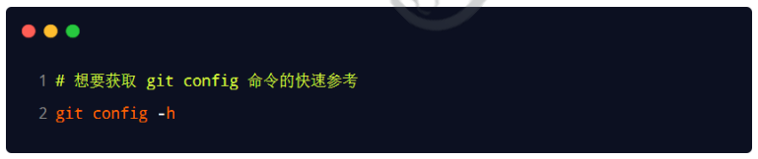

### （7）Git的基本操作

#### ① 獲取 Git 倉庫的兩種方式

① 將尚未進行版本控製的本地目錄轉換為 Git 倉庫

② 從其它服務器克隆一個已存在的 Git 倉庫

以上兩種方式都能夠在自己的電腦上得到一個可用的 Git 倉庫

#### ② 在現有目錄中初始化倉庫

如果自己有一個尚未進行版本控製的項目目錄，想要用 Git 來控製它，需要執行如下兩個步驟：

① 在項目目錄中，通過鼠標右鍵打開“Git Bash”

② 執行 git init 命令將當前的目錄轉化為 Git 倉庫

git init 命令會創建一個名為 .git 的隱藏目錄，這個 .git 目錄就是當前項目的 Git 倉庫，裏面包含了初始的必要文件，這些文件是 Git 倉庫的必要組成部分。

#### ③ 工作區中文件的 4 種狀態

工作區中的每一個文件可能有 4 種狀態，這四種狀態共分為兩大類，如圖所示：

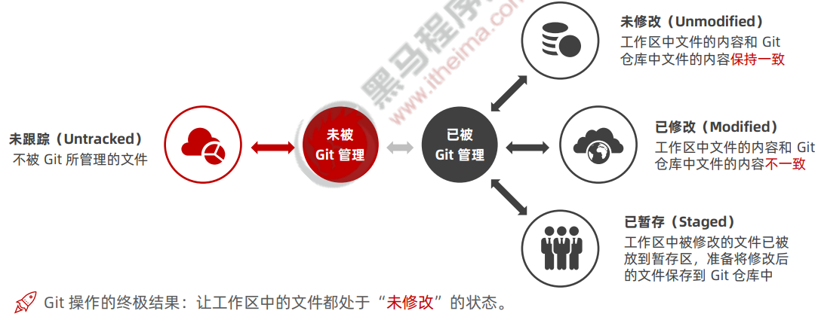

#### ④ 檢查文件的狀態

可以使用 git status 命令查看文件處於什麽狀態，例如：

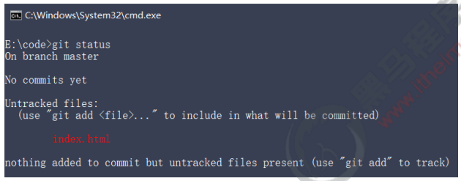

在狀態報告中可以看到新建的 index.html 文件出現在 Untracked files（未跟蹤的文件） 下面。

未跟蹤的文件意味著 Git 在之前的快照（提交）中沒有這些文件；Git 不會自動將之納入跟蹤範圍，除非明確地告訴它“我需要使用 Git 跟蹤管理該文件”。

#### ⑤ 以精簡的方式顯示文件狀態

使用 git status 輸出的狀態報告很詳細，但有些繁瑣。如果希望以精簡的方式顯示文件的狀態，可以使用如下兩條完全等價的命令，其中 -s 是 --short 的簡寫形式：

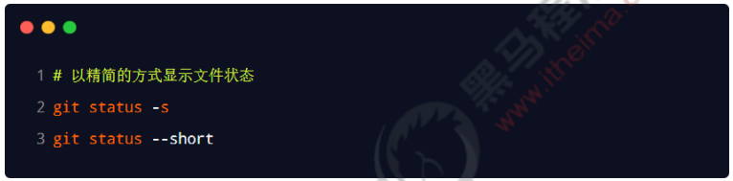

未跟蹤文件前面有紅色的 ?? 標記，例如：

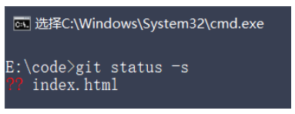

#### ⑥ 跟蹤新文件

使用命令 git add 開始跟蹤一個文件。 所以，要跟蹤 index.html 文件，運行如下的命令即可：

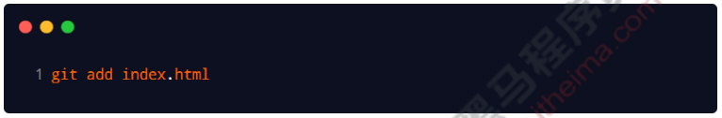

此時再運行 git status 命令，會看到 index.html 文件在 Changes to be committed 這行的下面，說明已被跟蹤，並處於暫存狀態：

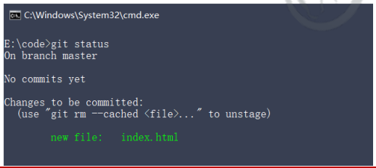

以精簡的方式顯示文件的狀態：

新添加到暫存區中的文件前面有綠色的 A 標記

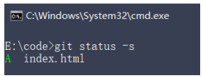

#### ⑦ 提交更新

現在暫存區中有一個 index.html 文件等待被提交到 Git 倉庫中進行保存。可以執行 git commit 命令進行提交,其中 -m 選項後面是本次的提交消息，用來對提交的內容做進一步的描述：

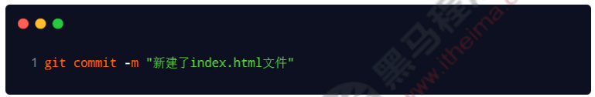

提交成功之後，會顯示如下的信息：

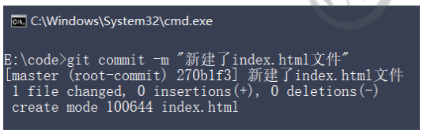

提交成功之後，再次檢查文件的狀態，得到提示如下：

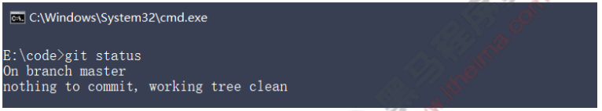

證明工作區中所有的文件都處於“未修改”的狀態，沒有任何文件需要被提交。

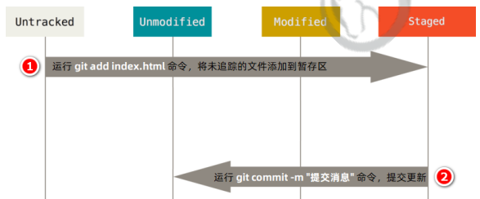

## 3 GitHub

4 Git分支